

STAGE

**Année :2024/2025**

**Système de gestion du restaurant**

**Ingénierie Informatique et Réseaux**

Réalisé par : Elguessab Abderrafie

Encadré par :

Zakaria El Haboussi

# DEDICACE

***À Dieu****Le tout puissant, nous rendons grâce pour nous avoir donné santé, patience, volonté et surtout raison.*

***À Nos parents****Nous ne pourrions jamais assez-vous remercier pour tout ce que vous avez fait pour nous. Votre soutien inconditionnel et votre encouragement ont été la clé de notre réussite. Vous avez été là pour nous dans les moments difficiles et nous avez aidés à surmonter les obstacles. Votre présence dans nos vies est une bénédiction et nous sommes reconnaissants de vous avoir à nos côtés.*

***À Nos professeurs****Nous tenons à exprimer notre gratitude envers tous nos professeurs qui ont contribué à notre éducation et à notre croissance personnelle. Votre dévouement et votre passion pour l'enseignement ont été une source d'inspiration pour nous. Vous nous avez appris à être curieux, à être persévérants et à croire en nous-mêmes. Nous sommes fiers de tout ce que nous avons accompli grâce à vos enseignements.*

***À Nos collègues****Nous tenons à remercier tous nos collègues pour leur soutien et leur collaboration. Nous avons travaillé ensemble pour atteindre nos objectifs communs et nous avons réussi grâce à notre esprit d'équipe. Votre amitié et votre soutien ont été inestimables et nous sommes reconnaissants de vous avoir comme collègues.*

***À Hello World Agency****Nous souhaitons exprimer toute notre reconnaissance à notre encadrant Zakaria Elhaboussi et à toute l'équipe d'Hello World. Votre guidance précieuse, vos conseils avisés, et votre soutien constant ont été des éléments essentiels dans la réussite de ce projet. Vous avez su nous orienter et nous encourager à chaque étape, nous aidant ainsi à surmonter les défis et à développer nos compétences. Travailler avec vous a été une expérience enrichissante, et nous sommes profondément reconnaissants pour l'opportunité de faire partie de cette équipe dynamique et innovante.*

# REMERCIEMENTS

*Nous souhaitons exprimer notre sincère gratitude envers l'ensemble des enseignants de l'EMSI pour leur soutien constant et leur généreux partage de savoirs. Leur expertise et leur engagement envers l'éducation ont été une source d'inspiration ininterrompue. Nous remercions l'EMSI de nous avoir offert cette précieuse opportunité de stage, qui a non seulement enrichi nos compétences académiques, mais a également élargi nos perspectives professionnelles. L'accueil chaleureux et l'accompagnement dont nous avons bénéficié tout au long de ce parcours ont joué un rôle essentiel dans notre développement.*

*Nous désirons transmettre nos remerciements les plus chaleureux à toute l'équipe de Hello World Agency pour la chance de collaborer avec vous durant notre stage. Cette expérience au sein de votre agence a été extrêmement formatrice et nous a permis d'appliquer nos connaissances dans un cadre dynamique et innovant. Votre encadrement et la confiance que vous nous avez accordée ont été cruciaux pour faire de ce stage un succès, et nous sommes reconnaissants pour tout ce que nous avons pu apprendre à vos côtés.*

*Nous tenons à exprimer notre plus profonde reconnaissance à Zakaria El Haboussi et Anas Amejjad pour leur encadrement exceptionnel tout au long de notre stage. Leur direction, leurs conseils judicieux et leur disponibilité ont été d'une grande importance pour notre développement professionnel. Leur expertise et leur passion pour leur domaine ont non seulement enrichi notre apprentissage, mais ont également renforcé notre motivation à poursuivre cette voie. Nous vous remercions pour votre soutien constant et pour avoir rendu cette expérience si précieuse.*

# ABSTRACT

This project aims to design a comprehensive management system for a restaurant, organized into three distinct segments: a website for administrators, a website for customers, and a mobile application developed in Flutter for users. This system has been designed to facilitate the daily management of the restaurant while ensuring a smooth and intuitive user experience.

The website for administrators provides detailed analysis of the restaurant's activities through an interactive dashboard. Administrators can manage orders, the menu, inventory, staff, users, and financial aspects such as VAT. This robust interface is built with Spring Boot for the back end and React for the front-end, ensuring a high-performance and adaptable solution.

The customer website allows users to view the menu, place orders, and manage their profile, including personal information and order history. The mobile application in Flutter offers a similar experience to the website, optimized for mobile devices.

Database management for the project is handled by MySQL, ensuring secure and efficient data administration. The chosen technical architecture, combining Spring Boot, React, Flutter, and MySQL, was selected for its robustness, flexibility, and ability to meet the project's specific requirements.

In conclusion, this restaurant management system provides an integrated and effective solution for internal operations and customer interaction, leveraging modern and proven technologies.

**Keywords :** Restaurant management system, Spring Boot (Back-end), React (Front-end), Flutter (Mobile), MySQL (Database), Web and mobile development.

# RÉSUMÉ

Ce projet a pour objectif de concevoir un système de gestion complet destiné à un restaurant, organisé en trois segments distincts : un site web pour les administrateurs, un site web pour les clients, et une application mobile développée en Flutter pour les utilisateurs. Ce système a été élaboré afin de faciliter la gestion quotidienne du restaurant tout en garantissant une expérience utilisateur fluide et intuitive.

Le site web réservé aux administrateurs offre une analyse détaillée des activités du restaurant grâce à un tableau de bord interactif. Les administrateurs ont la possibilité de gérer les commandes, le menu, les stocks, le personnel, les utilisateurs, ainsi que des aspects financiers tels que la TVA. Cette interface robuste est conçue avec Spring Boot pour le back-end et React pour le front-end, assurant ainsi une solution performante et adaptable.

Le site web destiné aux clients leur permet de consulter le menu, de passer des commandes et de gérer leur profil, y compris leurs informations personnelles et leur historique de commandes. L'application mobile en Flutter propose une expérience similaire à celle du site web pour les utilisateurs, optimisée pour les appareils mobiles.

La gestion de la base de données du projet est assurée par MySQL, garantissant une administration sécurisée et efficace des données. L'architecture technique adoptée, qui combine Spring Boot, React, Flutter et MySQL, a été choisie pour sa robustesse, sa flexibilité et sa capacité à répondre aux exigences spécifiques du projet.

En conclusion, ce système de gestion de restaurant offre une solution intégrée et efficace pour la gestion des opérations internes et l'interaction avec les clients, en s'appuyant sur des technologies modernes et éprouvées.

**Mots clés :** Système de management de restaurant, Spring Boot (Back-end), React (Front-end), Flutter (Mobile), MySQL (Base de données), Développement web et mobile.

# Glossaire

|  |  |
| --- | --- |
| **Terme** | **Définition** |
| API | Application Programming Interface |
| Azure DevOps | Outil de gestion de projet et de collaboration |
| CSS | Cascading Style Sheets |
| EMSI | École Marocaine des Sciences d’Ingénieurie |
| Flutter | Framework pour le développement d'applications mobiles multiplateformes |
| Git | Système de gestion de versions distribué |
| GitHub | Plateforme de gestion de code utilisant Git |
| IDE | Environnement de développement intégré |
| MVC | Model-View-Controller, un pattern de conception |
| MySQL | Système de gestion de base de données relationnelle |
| PFE | Projet de Fin d’Études |
| PHP | Hypertext Preprocessor |
| REST | Representational State Transfer, architecture pour les API web |
| SE | Stage d’Été |
| Spring Boot | Framework Java pour développer des applications web |
| Three-Tier Architecture | Architecture en trois couches utilisée pour séparer les responsabilités entre l’interface utilisateur, la logique métier, et les données |
| UML | Unified Modeling Language, un langage de modélisation pour les systèmes orientés objet |
| Visual Studio Code | Environnement de développement intégré (IDE) léger et populaire |
| WAMP | Serveur web local incluant Windows, Apache, MySQL, et PHP |

# Liste des figures

Figure 1: Hello World Agency 3

Figure 2 : Scrum Process 6

Figure 3 :Azure Boards 7

Figure 4 : Gant Tasks 8

Figure 5 : Gant Diagramme 9

Figure 6: UML logo 17

Figure 7 : Figure Diagram 'use case' user 18

Figure 8 : Use Case (Admin) 19

Figure 9 :Diagramme de Class 21

Figure 10 :diagramme de séquence décrit la procédure d’ajout d’un étudiant. 22

Figure 12 : WAMP 26

Figure 13 : Logo Tomcat 26

Figure 14 : postimages 26

Figure 15 : Vscode logo 27

Figure 16 : IntelliJ Idea Logo 27

Figure 17 : Github Logo 28

Figure 18 : React + TypeScript 28

Figure 19 : Flutter Logo 29

Figure 20 : Spring Boot Logo 29

Figure 21 : MySQl Logo 29

Figure 22 : Azure DevOps Logo 30

Figure 23 : Notion Logo 30

Figure 24 : interface Sign in phase 1 35

Figure 25 : Login interface 35

Figure 26 : interface Sign in phase 2 36

Figure 27 : interface landing page 1/2 37

Figure 28 : Landing Page 2/2 38

Figure 29 : Menu Page 40

Figure 30 : Menu details 42

Figure 31 : Profile Page 44

Figure 32 : cart Section 45

Figure 33 : interface sign up mobile 46

Figure 34 : log in interface mobile 48

Figure 35 : Landing Page Mobile 49

Figure 36 : Meal details ½ 51

Figure 37 : meal details 2/2 51

Figure 38 : Menu Page 52

Figure 39 : Cart Page 53

Figure 40 : historique d'achat 54

Figure 41 : Locations page 55

Figure 42 : Dashboard interface 57

Figure 43 : inventory interface 58

Figure 44 : users interface 59

Figure 45 : Orders Interface 60

Figure 46 : Menu Form interface 62

Figure 47 : Menu Dashboard interface 62

Figure 48 : menu Gallery 63

# Table des matières :

DEDICACE II REMERCIEMENTS III RÉSUMÉ IV ABSTRACT V

Table des matières : 8

Introduction Générale 1

CHAPTRE 1 : 2

Contexte General 2

1.1 Introduction 3

1.2 Organisme d’accueil : 3

**1.2.1** Hello World Agency 3

1.3 Présentation du Projet : 4

**1.3.1** Cadre général du projet 4

**1.3.2** Problématique 4

**1.3.3** Objectif 4

1.4 Méthodologie et planification : 5

**1.4.1** Introduction : 5

**1.4.2** La méthode agile SCRUM 5

1.5 Répartition et planning de GANTT 8

1.6 Conclusion 9

CHAPTRE 2 : 10

Analyse et conception 10

**2.1** Introduction 11

2.2 Étude d’existence 11

**2.2.1** Explication du fonctionnement actuel : 11

**2.2.2** Critique de l'existant : 12

**2.2.3** Solution proposée 13

2.3 Spécification des besoins 14

**2.3.1** Les besoins fonctionnels 14

**2.3.2** Les besoins non fonctionnels 16

2.4 Analyse et conception : 17

**2.4.1** Introduction : 17

**2.4.2** Diagramme de cas d’utilisation : 18

i Client : 18

ii Admin : 19

**2.4.3** Diagramme de Class 21

**2.4.4** Diagramme de séquences : 22

2.5 Conclusion 23

CHAPITRE 3 : 24

Réalisation 24

**3.1** Introduction 25

**3.2** Environnement du travail 25

**3.2.1** Environnement matériel 25

**3.2.2** Environnement Logiciel : 27

3.3 Architecture technique et design pattern 30

**3.3.1** Architecture technique 30

**3.3.2** Architecture à Trois Couches (Three-Tier Architecture) 31

**3.3.3** API RESTful 31

**3.3.4** Hébergement et Déploiement 31

**3.3.5** Design Patterns : 32

3.4 Les interfaces de l’application 35

**3.4.1** Interfaces Authentification React : 35

**3.4.2** Interfaces User React : 37

iii Landing Page 37

iv Menu Page 40

v Détail Menu : 42

vi Profile page : 44

vii Cart Section : 45

**3.4.3** Interfaces User Flutter : 46

i Cree Compte : 46

ii Log in page : 48

iii Landing page : 49

iv Meal details 51

v Menu page 52

vi Cart page : 53

vii Historique d’achat 54

viii Locations page : 55

**3.4.4** Interfaces Admin 57

ix Dashboard interface : 57

x Inventory interface 58

xi Utilisateurs interface : 59

xii Ordres interface : 60

xiii Menu interface : 62

3.5 Conclusion : 63

Conclusion générale 64

# Introduction Générale

L'avènement du numérique a radicalement modifié les approches de gestion dans de nombreux domaines, y compris celui de la restauration. Dans ce cadre en constante mutation, l'adoption de systèmes de gestion informatisés s'avère indispensable pour optimiser l'efficacité opérationnelle, assurer la traçabilité et renforcer la transparence des processus. Ce rapport de projet a pour objectif de présenter le développement d'un système de gestion intégral destiné à un restaurant, élaboré pour faire face aux défis spécifiques de ce secteur.

Le projet de gestion de restaurant se compose de trois éléments principaux : un site web dédié aux administrateurs, un site web pour les clients, et une application mobile développée en Flutter pour les utilisateurs. Ce système intégré a été conçu pour faciliter la gestion quotidienne du restaurant, en proposant des solutions pour la gestion des commandes, du menu, des stocks, du personnel, ainsi que pour les aspects financiers tels que la TVA. L'ambition est d'assurer une expérience utilisateur fluide et intuitive tout en améliorant les opérations internes.

En tant que développeur impliqué dans ce projet, j'ai eu la chance de collaborer étroitement avec une équipe de développement chevronnée pour concevoir et mettre en œuvre cette solution ambitieuse. Ce rapport a pour but de documenter mon parcours de développement, de détailler les différentes étapes de conception et de réalisation du système, de présenter les fonctionnalités essentielles et les technologies employées, ainsi que d'évaluer les bénéfices potentiels que ce système pourrait apporter au restaurant. Il offre également une perspective sur la manière dont ce projet s'intègre dans le paysage numérique contemporain, en mettant en lumière les enjeux et les défis liés à la gestion d'un restaurant moderne.

Le présent rapport est structuré en trois chapitres principaux. Le **premier chapitre** offre une vue d'ensemble du contexte général, en présentant l'organisme d'accueil, les enjeux du projet, ainsi que les méthodologies utilisées, notamment la méthode agile SCRUM. Le **deuxième chapitre** est consacré à l'analyse et la conception du système, incluant une étude des besoins fonctionnels et non fonctionnels, ainsi que les diagrammes UML pour illustrer la conception. Le **troisième chapitre** aborde la réalisation technique du projet, en détaillant l'architecture utilisée, les technologies mises en œuvre, et les interfaces développées pour les différentes plateformes (site web et application mobile). Enfin, une conclusion générale et des recommandations viennent clôturer le document.

CHAPTRE 1 :

Contexte General du projet

* 1. Introduction

Ce chapitre situe le contexte général du projet de fin d’étude, en présentant dans un premier temps l’organisme d’accueil, puis il décrit le cadre du projet, ses objectifs ainsi que la démarche de sa gestion

* 1. Organisme d’accueil :
     1. Hello World Agency



Figure 1: Hello World Agency

L'agence Hello World, établie à Marrakech, se positionne comme un acteur dynamique dans le domaine du développement web et mobile, ainsi que dans la conception de solutions numériques novatrices. Située au cœur de cette ville animée, elle se distingue par son savoir-faire en matière de création et de mise en œuvre de projets technologiques sur mesure, répondant aux exigences spécifiques de sa clientèle.

Composée d'une équipe de professionnels dévoués et expérimentés, Hello World s'engage à fournir des solutions de haute qualité qui allient fonctionnalité, esthétique et performance. Que ce soit pour la conception de sites web interactifs, le développement d'applications mobiles conviviales ou l'implémentation de systèmes de gestion intégrés, l'agence utilise des technologies avancées pour assurer la satisfaction de ses clients.

L'agence est également appréciée pour sa méthode collaborative et son dévouement à cerner les besoins particuliers de chaque client. En collaborant étroitement avec ses partenaires, Hello World garantit une exécution précise et efficace des projets, tout en respectant les délais impartis et les budgets alloués.

* 1. Présentation du Projet :
     1. Cadre général du projet

Ce rapport de projet décrit le développement d'un système de gestion intégral destiné à un restaurant, dans le cadre d'une initiative visant à optimiser les opérations et à enrichir l'expérience des clients. L'objectif de ce projet est de concevoir et d'implémenter une solution numérique cohérente, incluant un site web pour les administrateurs, un site web pour les clients, ainsi qu'une application mobile développée en Flutter pour les utilisateurs. Ce système a pour but de simplifier la gestion des commandes, du menu, des stocks, du personnel et des aspects financiers, tout en proposant une interface intuitive et performante pour améliorer les opérations internes du restaurant et rehausser l'expérience globale des clients.

* + 1. Problématique

Comment optimiser la gestion des opérations d'un restaurant en intégrant un système numérique complet, remplaçant les méthodes traditionnelles et les outils manuels, tout en facilitant la gestion des commandes, des stocks, des employés et des aspects financiers ? Cette solution doit non seulement améliorer l'efficacité et la précision des opérations internes, mais également offrir une expérience utilisateur fluide pour les clients, permettant ainsi de maximiser la satisfaction client et de rationaliser les processus de gestion du restaurant.

* + 1. Objectifs du projet

**Pour les clients (Mobile et Web) :**

* **Authentification :**
  + Créer un compte / Se connecter
* **Visualisation :**
  + Voir les repas recommandés
  + Afficher la carte pour les localisations
  + Consulter l'ensemble du menu
  + Visualiser les informations nutritionnelles des plats
  + Filtrer les plats du menu
  + Afficher le profil utilisateur
  + Accéder à l'historique des commandes
  + Visualiser les plats favoris
  + Consulter l'historique des ordres
* **Gestion des commandes :**
  + Placer une commande depuis la carte
  + Voir les articles dans la carte
  + Vider la carte
  + Passer les commandes

**Pour les administrateurs (Web Client) :**

* **Tableau de bord :**
  + Accéder au tableau de bord interactif
* **Gestion des commandes :**
  + Gérer les commandes en cours et passées
* **Gestion des repas :**
  + Gérer les plats du menu
* **Gestion des employés :**
  + Gérer les informations et les horaires des employés
* **Gestion des utilisateurs :**
  + Gérer les comptes et les informations des clients
* **Gestion du stock :**
  + Gérer les niveaux de stock des ingrédients et des fournitures
  1. Méthodologie et planification :
     1. Introduction :

Pour assurer le succès de notre projet de gestion de restaurant, il est essentiel d'adopter une méthodologie de travail structurée et flexible. Le travail en équipe doit être organisé avec rigueur, et un plan quotidien précis doit être suivi pour anticiper et surmonter les imprévus. Étant donné que les besoins du projet peuvent évoluer, nous avons opté pour une approche agile qui permet de s'adapter aux changements et aux nouvelles exigences tout en maintenant la cohérence du développement. Cette méthodologie garantit une gestion réactive et continue des ajustements nécessaires, assurant ainsi la pérennité et l'efficacité du système.

* + 1. La méthode agile SCRUM

Pour structurer le développement de notre projet de gestion de restaurant, nous avons choisi la méthode de gestion Agile SCRUM. Cette approche vise à optimiser la productivité de l’équipe, structurer le projet de manière efficace, et maximiser le temps disponible. SCRUM se base sur trois rôles clés :

* Product Owner : Responsable de la définition des fonctionnalités du produit, il assure l’interface entre le client et l’équipe de développement, garantissant que les besoins du client sont clairement compris et intégrés.
* Scrum Master : Chargé de veiller à l'application des principes SCRUM, il facilite la communication au sein de l’équipe et intervient pour résoudre les conflits ou obstacles qui pourraient surgir.
* 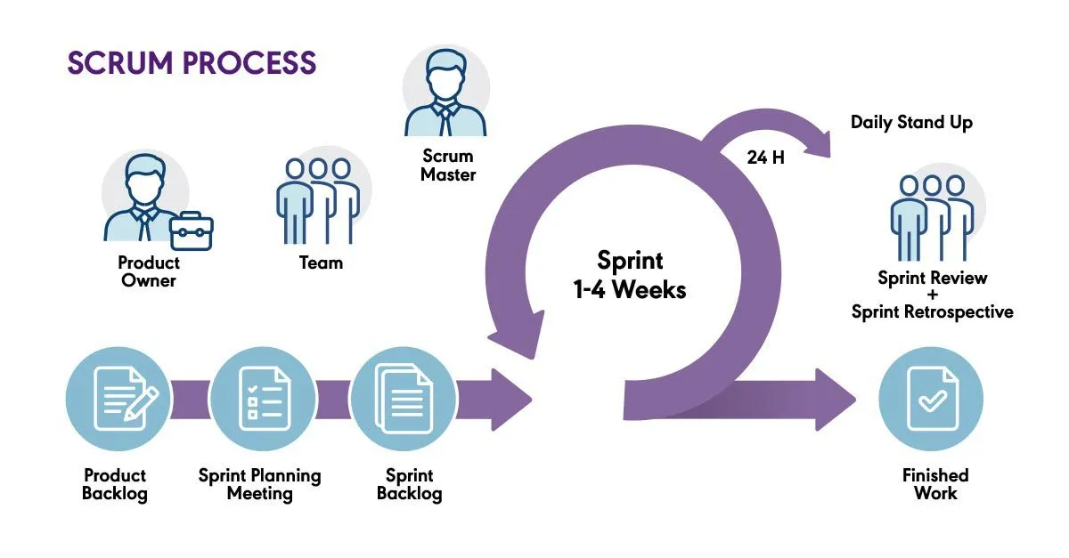Équipe de développement : Composée des membres qui réalisent le développement des fonctionnalités du produit, cette équipe transforme les besoins en services ou produits concrets.

Figure 2 : Scrum Process

La méthode SCRUM est prisée pour sa simplicité, sa capacité à transformer le projet en un processus incrémental et itératif, et pour sa division du projet en cycles appelés "Sprints". Elle clarifie également les rôles et les responsabilités de chaque membre de l'équipe.

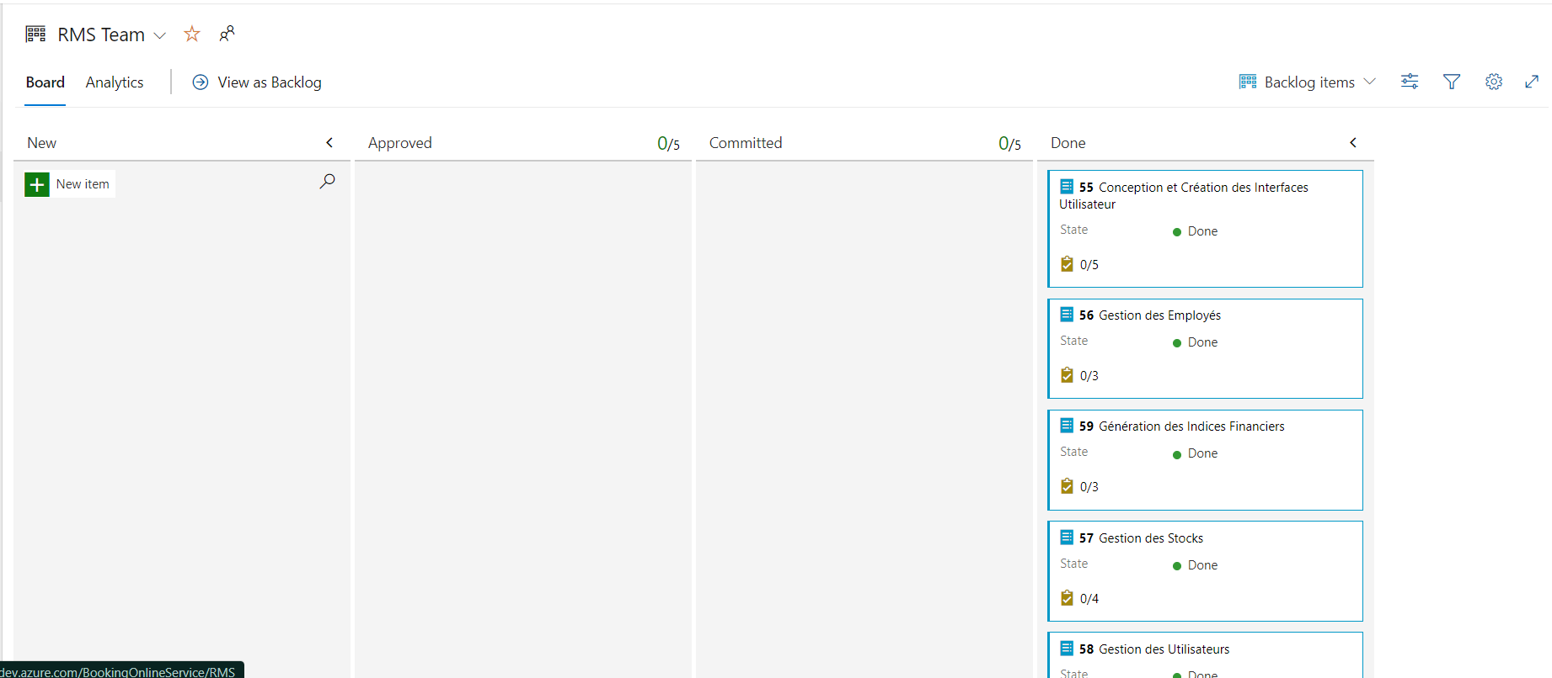Pour assurer une gestion efficace du projet, nous utilisons des outils de gestion comme Azure DevOps Boards. Cet outil nous aide à suivre le développement des user stories, à gérer les deadlines, les tâches assignées à chaque membre de l’équipe, et à établir les priorités. Les tâches dans chaque Sprint sont classifiées comme suit :

Figure 3 :Azure Boards

- NEW : Tâches à venir.

- ACTIVE : Tâches en cours de développement.

- RESOLVED : Tâches modifiées et résolues.

- CLOSED : Tâches terminées.

* 1. Répartition et planning de GANTT

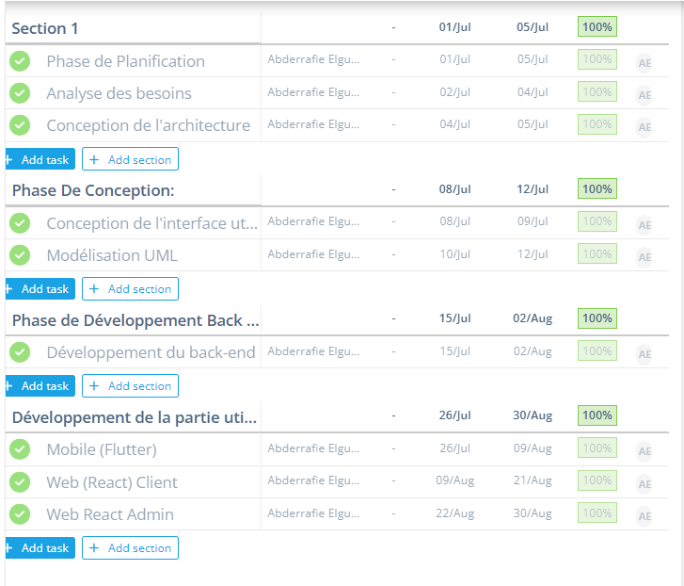

Figure 4 : Gant Tasks

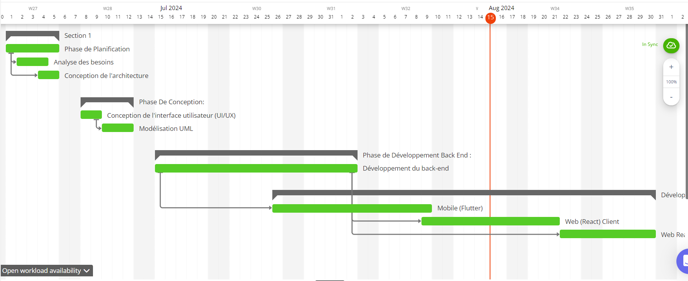

Figure 5 : Gant Diagramme

1. 6. Conclusion

Ce chapitre présente Hello World Agency à Marrakech et définit les objectifs d'un système de gestion intégral pour un restaurant, visant à moderniser la gestion des commandes, des stocks, des ressources humaines et des finances par des solutions numériques. En clarifiant les objectifs et la problématique, ce chapitre souligne les besoins spécifiques du restaurant et la manière dont le projet y répondra, notamment par l'intégration d'un site web pour les administrateurs, d'un site pour les clients, d'une application mobile et d'une gestion des données via MySQL. Cette approche méthodique prépare les prochaines étapes du projet, garantissant que chaque fonctionnalité répond aux besoins opérationnels et aux attentes des utilisateurs.

Après avoir étudié le contexte général et les objectifs du projet, le prochain chapitre se concentrera sur l'analyse et la conception du système, en approfondissant les aspects techniques nécessaires à sa mise en œuvre.

CHAPTRE 2 :

Analyse et conception

### Introduction

Dans ce chapitre nous se concentrerons sur l’analyse des besoins du projet, l’aspect de la gestion et la conception du projet adopté.

2. 2. Étude d’existence
      1. Explication du fonctionnement actuel :

À l'heure actuelle, la gestion des commandes, des menus et des profils clients dans les établissements de restauration se fait souvent de manière traditionnelle ou semi-automatisée. Dans de nombreux cas, les clients doivent se déplacer physiquement au restaurant pour passer leurs commandes, ce qui restreint leur accès aux services pendant les heures d'ouverture. Cette situation peut être particulièrement contraignante pour ceux qui ont des emplois du temps chargés ou qui préfèrent simplement profiter de la commodité de commander depuis chez eux.

Pour les clients qui souhaitent commander à distance, il est fréquent qu'ils aient recours à des applications tierces comme Glovo, Jumia Food ou d'autres plateformes de livraison. Bien que ces applications offrent une solution pratique pour passer des commandes en ligne, elles présentent également des inconvénients notables. En effet, ces plateformes ne sont pas intégrées directement au système interne du restaurant, ce qui complique la gestion des commandes et peut entraîner des erreurs dans le traitement des demandes. Les restaurants doivent alors compter sur des intermédiaires pour gérer une part significative de leur service client, ce qui peut engendrer des délais supplémentaires et une perte de contrôle sur l'expérience client.

De plus, cette dépendance vis-à-vis des applications tierces peut entraîner des répercussions financières pour les établissements de restauration. Les commissions prélevées par ces plateformes peuvent réduire les marges bénéficiaires, rendant la rentabilité plus difficile à atteindre. Par ailleurs, les restaurants perdent une partie de la relation directe avec leurs clients, ce qui limite leur capacité à fidéliser leur clientèle et à recueillir des données précieuses sur les préférences des consommateurs.

* + 1. Critique de l'existant :

À l'heure actuelle, la gestion des opérations dans le restaurant s'appuie sur des méthodes conventionnelles et des outils manuels, ce qui engendre de nombreuses inefficacités. Les processus liés aux commandes, à la gestion des stocks, au suivi des employés et aux aspects financiers sont souvent réalisés à l'aide de systèmes non connectés, de documents papier et de tableurs Excel. Cette méthode fragmentée et manuelle entraîne plusieurs problèmes significatifs.

* Gestion des Commandes : Les commandes sont souvent prises à la main ou via des systèmes peu intégrés, ce qui peut entraîner des erreurs de saisie, des doublons, et des délais dans la communication des informations entre la salle et la cuisine.
* Gestion des Stocks : La gestion des stocks est réalisée manuellement, ce qui peut mener à des erreurs de suivi, des ruptures de stock imprévues, et des difficultés dans la prévision des besoins.
* Suivi des Employés : Les horaires et les informations relatives aux employés sont souvent gérés via des documents papier ou des tableurs, augmentant le risque d'erreurs et compliquant le suivi des heures de travail et des performances.
* Aspects Financiers : Les aspects financiers, tels que la gestion de la TVA et autres indices financiers, sont souvent traités de manière ad hoc, rendant les calculs sujets à des erreurs humaines et compliquant la production de rapports financiers précis.
* Expérience Client : Actuellement, l'expérience client n'est pas optimisée par les méthodes utilisées par le restaurant. Les clients doivent soit se rendre physiquement au restaurant pour passer leurs commandes, soit utiliser des applications externes telles que « Glovo » ou Jumia Food. Cette situation entraîne des inconvénients tels que des délais de traitement plus longs, un manque de visibilité sur les options du menu directement depuis le site du restaurant, et une gestion limitée de leurs profils et historiques de commandes. Ces méthodes fragmentées ne permettent pas une intégration fluide et cohérente de l'expérience client, ce qui peut réduire la satisfaction et l'engagement des clients envers le restaurant.

Ces limitations résultent en une perte d'efficacité opérationnelle, une augmentation des erreurs et une gestion moins transparente des informations. La transition vers un système numérique intégré, combinant un site web pour les administrateurs et les clients, ainsi qu'une application mobile, vise à résoudre ces problèmes en offrant une solution centralisée et automatisée. Ce changement permettra d'améliorer la précision des opérations, de faciliter la gestion des ressources, et d'enrichir l'expérience client.

* + 1. Solution proposée

La Pour répondre aux défis de l'administration des restaurants, il est essentiel d'adopter une solution moderne et intégrée. La proposition consiste en un système de gestion informatisé et centralisé pour optimiser l'efficacité opérationnelle et l'expérience client.

* Amélioration de l'Expérience Client

Cette solution améliore l'expérience client en offrant une plateforme dédiée pour consulter le menu, passer des commandes en ligne, gérer son profil et suivre l'historique des commandes via une application mobile ou un site web. Cela favorise une interaction plus fluide et personnalisée entre le restaurant et sa clientèle.

* Gestion des Commandes et du Menu

Le système automatise la prise de commande, réduit les erreurs et accélère le service. Les administrateurs peuvent gérer le menu en temps réel, offrant flexibilité et réactivité face aux demandes des clients.

* Gestion des Stocks et du Personnel

La solution permet un suivi rigoureux des stocks avec alertes automatiques pour les réapprovisionnements, minimisant les ruptures. La gestion du personnel est centralisée, facilitant leur gestion

* 1. Spécification des besoins
     1. Les besoins fonctionnels

**Authentification :**

* **Connexion sécurisée :**  
  Les utilisateurs doivent pouvoir se connecter de manière sécurisée sur le site web et l'application mobile.
* **Création de compte :**  
  Les utilisateurs doivent pouvoir créer un compte en fournissant les informations nécessaires (nom, email, mot de passe, etc.).

**Gestion des Clients :**

* **Visualisation du menu :**  
  Les utilisateurs doivent pouvoir consulter le menu complet du restaurant, y compris les détails des plats (nom, description, prix, etc.).
* **Filtrage du menu :**  
  Les utilisateurs doivent avoir la possibilité de filtrer le menu en fonction de divers critères (catégorie, prix, préférences alimentaires, etc.).
* **Historique des commandes :**  
  Les utilisateurs doivent pouvoir accéder à l'historique de leurs commandes passées, avec des détails sur chaque commande.
* **Gestion du profil :**  
  Les utilisateurs doivent pouvoir visualiser et modifier leurs informations personnelles, telles que leur nom, email, adresse, etc.
* **Suivi des repas favoris :**  
  Les utilisateurs doivent pouvoir marquer certains plats comme favoris et les retrouver facilement.
* **Localisation sur une carte :**  
  Les utilisateurs doivent pouvoir visualiser l'emplacement du restaurant sur une carte intégrée.

**Gestion des Commandes :**

* **Placer une commande :**  
  Les utilisateurs doivent pouvoir sélectionner des plats et les ajouter à leur panier, puis passer une commande en ligne.
* **Gestion du panier :**  
  Les utilisateurs doivent pouvoir visualiser, modifier et vider leur panier avant de passer une commande.

**Gestion des Commandes et du Menu (Côté Administrateur) :**

* **Tableau de bord :**  
  Les administrateurs doivent avoir accès à un tableau de bord qui affiche les statistiques clés (nombre de commandes, chiffre d'affaires, etc.).
* **Gestion des commandes :**  
  Les administrateurs doivent pouvoir visualiser l'état des commandes reçues.
* **Gestion du menu :**  
  Les administrateurs doivent pouvoir ajouter, modifier ou supprimer des plats du menu.

**Gestion des Employés :**

* **Gestion du personnel :**  
  Les administrateurs doivent pouvoir gérer les informations des employés, telles que leur nom, poste, horaires, etc.

**Gestion des Stocks :**

* **Suivi des stocks :**  
  Les administrateurs doivent pouvoir suivre les niveaux de stock des ingrédients et recevoir des alertes pour les réapprovisionnements.

**Génération des Indices Financiers :**

* **Calcul des indices financiers :**  
  Les administrateurs doivent pouvoir générer automatiquement des rapports financiers (TVA, marges bénéficiaires, etc.).
* **Téléchargement de rapports :**  
  Les administrateurs doivent pouvoir télécharger ces rapports au format PDF.
  + 1. Les besoins non fonctionnels
* **Performance :**
* **Temps de réponse rapide :**
* **Sécurité :**
* **Protection des données :**
* **Scalabilité :**
* **Évolutivité :**  
  **Expérience utilisateur (UX) :**
* **Interface intuitive :**
* **Compatibilité multi-plateforme :**
* **Maintenance :**
* **Facilité de maintenance :**
* **Fiabilité :**
* **Testabilité :**
* **Gestion des erreurs :**  
  1. Analyse et conception :
     1. Introduction :

L'analyse et la conception sont des étapes essentielles dans le développement de tout projet, permettant d'organiser et de modéliser les composants du système avant la mise en œuvre.

Figure 6: UML logo

Cette approche méthodique assure une bonne compréhension et planification des éléments en fonction des exigences fonctionnelles et non fonctionnelles. Ce chapitre explore les méthodologies et outils utilisés pour l'analyse et la conception du projet de gestion de restaurant, en se basant sur l'UML (Unified Modeling Language), qui offre des outils efficaces pour la modélisation orientée objet.

L'UML permet de représenter visuellement les différents aspects du système, facilitant la transition vers la mise en œuvre. Grâce à des diagrammes tels que les cas d'utilisation, de séquences et de classes, nous pouvons capturer et organiser clairement les exigences, les interactions entre acteurs, ainsi que la structure des données et des processus métiers.

Nous mettrons en avant ces représentations et expliquerons leur mise en œuvre pour concevoir une solution robuste et évolutive pour le projet de gestion de restaurant.

* + 1. Diagramme de cas d’utilisation :

Le diagramme de cas d'utilisation permet de visualiser les interactions entre les différents acteurs du système et les fonctionnalités principales. Il illustre les différentes actions que les utilisateurs peuvent effectuer, ainsi que les relations entre ces actions et le système de gestion du restaurant. Ce diagramme est un outil essentiel pour comprendre le rôle de chaque utilisateur, qu'il s'agisse des clients, des administrateurs, ou du personnel, et la manière dont ils interagissent avec les différentes composantes du système.

* + - 1. Client :

Figure 7 : Figure Diagram 'use case' user

Le diagramme suivant représente les interactions que l’utilisateur peut avoir avec le système.

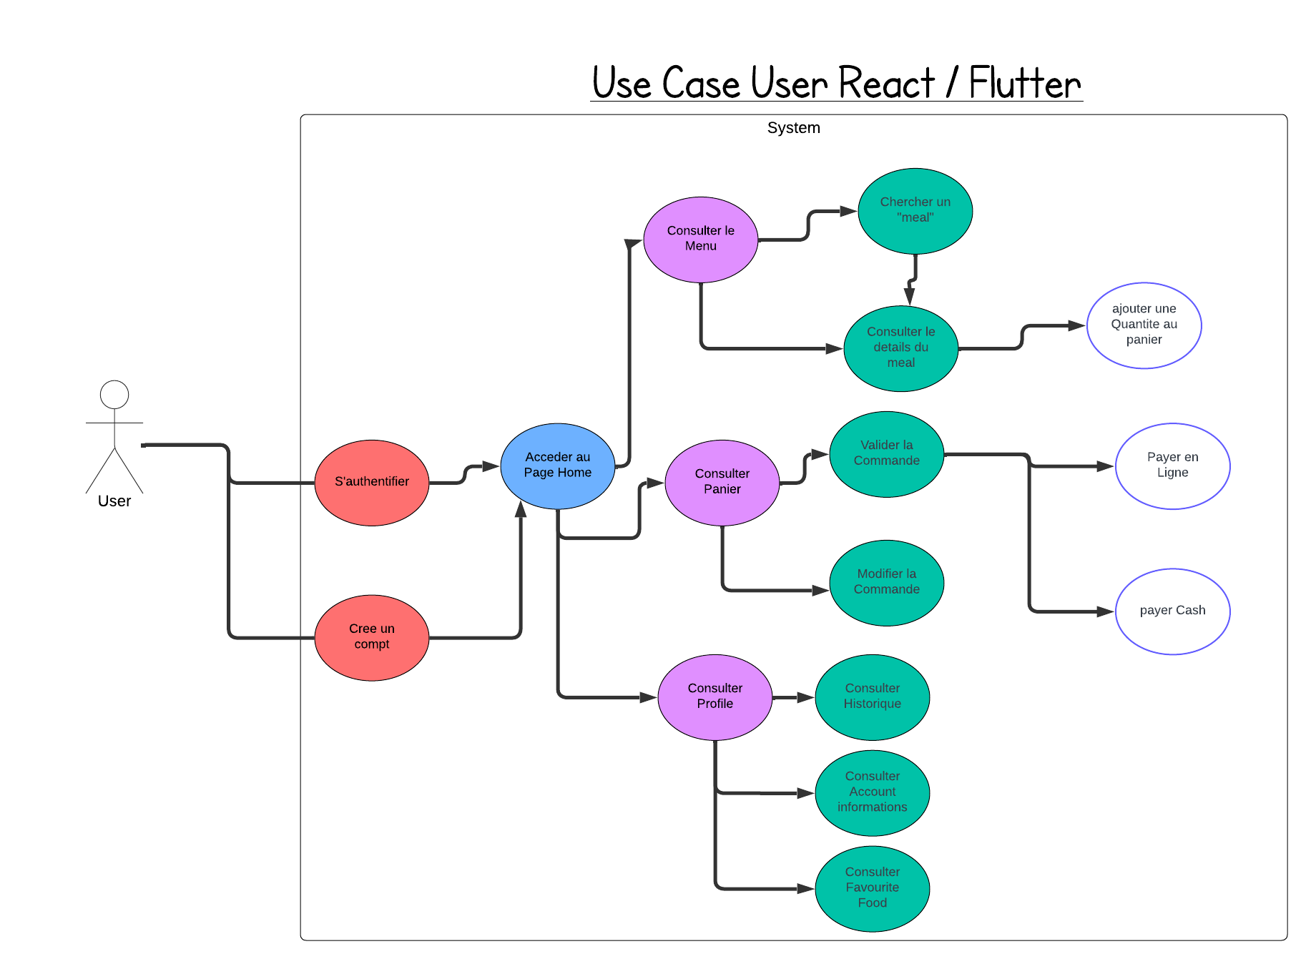

* + - 1. Admin :

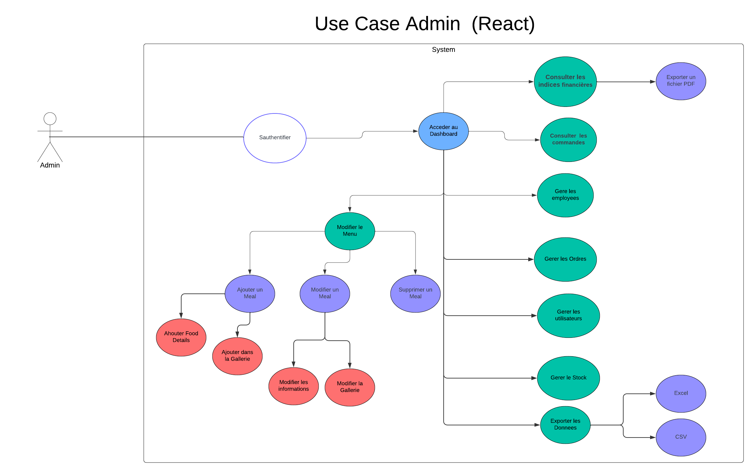Le deuxième diagramme représente le cas d'utilisation pour un administrateur qui gère le back-end d'un système de commande de repas. L'administrateur peut s'authentifier, accéder au tableau de bord, gérer les repas, les employés, les commandes, les utilisateurs, et le stock, ainsi qu'exporter des données sous différents formats. L'administrateur a également la possibilité de consulter les indices financiers et de gérer la galerie du système.

Figure 8 : Use Case (Admin)

* + 1. Diagramme de Class

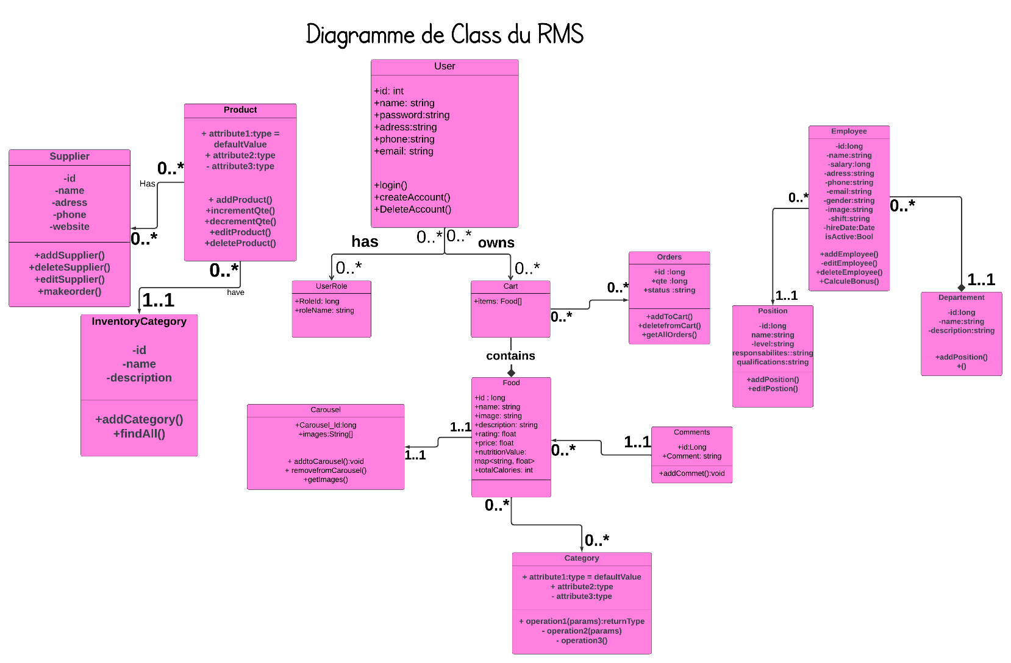Le troisième diagramme est un diagramme de classes UML montrant la structure du modèle de données du système. Il inclut diverses entités comme Utilisateur, Produit, Commandes, Nourriture, Panier, et des classes associées telles que Fournisseur, Catégorie, et Employé. Les relations entre ces classes sont également représentées, indiquant comment les différents composants du système interagissent les uns avec les autres.

Figure 9 :Diagramme de Class

* + 1. Diagramme de séquences :
       1. *Ajouter un étudiant :*

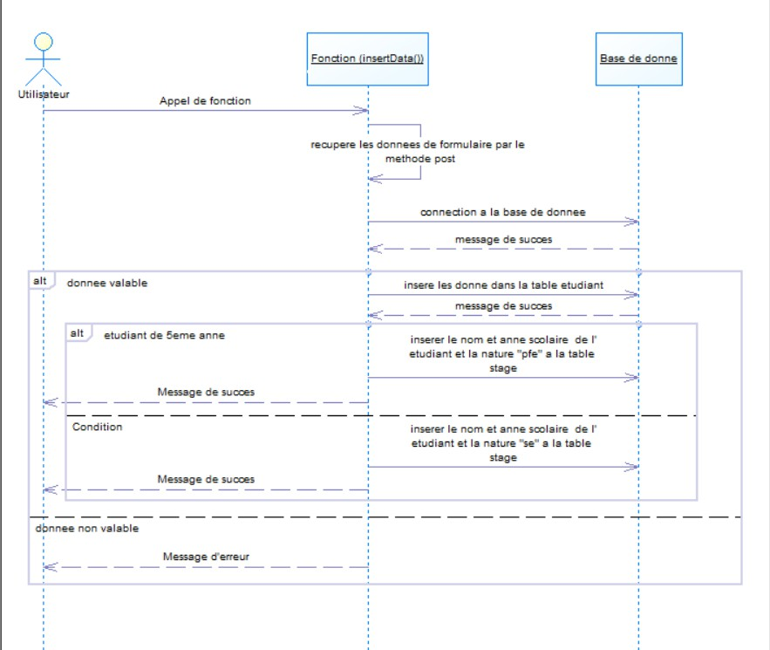Ce schéma illustre la démarche d'inscription d'un étudiant dans la base de données en remplissant le formulaire approprié, ainsi que les étapes nécessaires pour créer un stage correspondant à son niveau académique.

Figure 10 : Diagramme de sequence

* 1. Conclusion

Au cours de ce chapitre, nous avons exploré en profondeur la phase de conception du projet en mettant en lumière les principaux aspects de la modélisation à l'aide de diagrammes UML. Nous avons détaillé le diagramme de cas d'utilisation, qui a permis de définir les interactions entre les différents acteurs et le système. Nous avons également présenté les diagrammes de séquences, illustrant les échanges d'informations et les processus dynamiques nécessaires pour accomplir les tâches spécifiques au sein du système. Enfin, le diagramme de classes a été utilisé pour structurer les entités du système et leurs relations, fournissant une vue d'ensemble claire de l'architecture du projet.

Ces outils de modélisation jouent un rôle crucial en offrant une représentation visuelle et structurée du système, facilitant ainsi la compréhension et la communication des exigences fonctionnelles et techniques. Ils constituent des bases solides pour la phase de développement en aidant à anticiper et résoudre les éventuels problèmes avant la mise en œuvre. En synthèse, ce chapitre a jeté les bases nécessaires pour une réalisation efficace du projet, en assurant une cohérence entre la conception théorique et la réalisation pratique.

# CHAPITRE 3 :

## Réalisation

### Introduction

Dans ce chapitre, nous discuterons le cadre technique de notre application, nous explorerons les outils utilisés pour la réalisation de l'application, et nous explorerons les résultats obtenus sous forme des captures d'écran des interfaces les plus pertinentes.

### Environnement du travail

Pour la réalisation de ce projet, nous avons mis en place un environnement de travail complet et adapté aux besoins spécifiques du développement de l'application de gestion de restaurant, tant pour les utilisateurs que pour les administrateurs. Cet environnement inclut des éléments matériels et logiciels essentiels pour la conception, le développement, le déploiement, ainsi que la gestion des ressources.

1. 2. 1. Environnement matériel

Pour le développement de l'application, les éléments matériels suivants ont été utilisés :

* + - **Ordinateur Personnel** : Un ordinateur personnel sous Windows a été employé pour la programmation, la conception des interfaces utilisateur, ainsi que pour les tests. Cet ordinateur a servi de poste principal pour le développement en React (web) et Flutter (mobile).
    - **Serveur Tomcat** : Le serveur Tomcat a été utilisé pour déployer et tester l'application Java en environnement de développement. Ce serveur a été essentiel pour héberger les applications web développées en Java et pour tester l'intégration avec d'autres composants du système

**Serveur Local (WAMP)** : Un serveur local a été configuré en utilisant WAMP (Windows, Apache, MySQL, PHP). Ce serveur a permis de développer et tester l'application à une échelle locale, en simulant l'environnement de production.

Figure 11 : WAMP

Figure 12 : Logo Tomcat

**Serveur de Stockage d'Images** : Un serveur dédié a été mis en place pour héberger les images utilisées dans l'application, telles que les photos des plats et les avatars des utilisateurs. Ce **serveur permet de gérer efficacement le stockage, l'accès rapide, et la mise à jour des images nécessaires pour les différentes interfaces de l'application. Il est essentiel pour assurer une expérience utilisateur fluide, notamment pour la gestion des menus et des commandes.**

Figure 13 : postimages

* + 1. Environnement Logiciel :
* **IDE (Environnement de Développement Intégré) :**

**Visual Studio Code : Utilisé pour écrire et gérer le code source de l'application, en particulier pour le développement front-end avec React et Flutter.**

Figure 14 : Vscode logo

**IntelliJ IDEA : IDE principal utilisé pour le développement backend en Java, notamment avec Spring Boot.**

Figure 15 : IntelliJ Idea Logo

* **Systèmes de Gestion de Version :**

**Git : Utilisé pour le contrôle de version, permettant la gestion des versions du code, la collaboration entre les membres de l'équipe, et la gestion des branches de développement.**

Figure 16 : Github Logo

* **Frameworks et Bibliothèques :**

**React avec TypeScript : Utilisé pour le développement de l'interface utilisateur de l'application web, avec TypeScript pour un typage statique améliorant la qualité du code.**



Figure 17 : React + TypeScript

**Flutter : Utilisé pour le développement d'applications mobiles multiplateformes (iOS et Android).**



Figure 18 : Flutter Logo

**Spring Boot : Employé pour le développement des services backend en Java, facilitant la création d'API RESTful.**



Figure 19 : Spring Boot Logo

* **Base de Données :**

**MySQL : Base de données relationnelle utilisée pour gérer les données de l'application, incluant les informations des utilisateurs, commandes, stocks, etc.** 

Figure 20 : MySQl Logo

* **Outils de Gestion de Projet :**

**Azure DevOps : Utilisé pour la gestion des tâches, le suivi des user stories, la planification des sprints, et la collaboration au sein de l'équipe de développement.**



Figure 21 : Azure DevOps Logo

**Notion : Utilisé pour la documentation du projet, la gestion des connaissances et la planification.**



Figure 22 : Notion Logo

* 1. Architecture technique et design pattern
     1. Architecture technique

L'architecture technique de notre projet est conçue pour garantir une séparation claire des responsabilités, une modularité, et une flexibilité permettant de faire évoluer le système selon les besoins futurs.

* + 1. Architecture à Trois Couches (Three-Tier Architecture)

L'application est structurée selon une architecture à trois couches, qui se compose des éléments suivants :

* **Couche de Présentation (Front-End) :**

Cette couche est responsable de l'interface utilisateur, à travers laquelle les utilisateurs interagissent avec le système. Elle est développée en utilisant React pour le web et Flutter pour les applications mobiles. Cette couche consomme les API fournies par la couche métier pour afficher les données et permettre l'interaction avec le système.

* **Couche Métier (Back-End) :**

La couche métier contient toute la logique de l'application, traitant les règles de gestion et orchestrant les interactions entre les différentes couches. Spring Boot est utilisé pour implémenter cette couche, assurant la gestion des transactions, la validation des données, et l'exécution des processus métiers.

* **Couche de Données (Data Layer) :**

Cette couche est dédiée à la gestion de la persistance des données. Elle utilise MySQL comme base de données relationnelle, gérée par l'ORM Hibernate, qui facilite les opérations CRUD (Create, Read, Update, Delete) en mappant les objets métiers aux tables de la base de données.

* + 1. API RESTful

L'application adopte une architecture REST (Representational State Transfer) pour la communication entre le front-end et le back-end. Les API RESTful permettent une communication stateless entre le client et le serveur, garantissant une meilleure scalabilité et une interopérabilité avec d'autres systèmes

* + 1. Hébergement et Déploiement

L'application est hébergée sur un serveur **Tomcat**, qui gère les requêtes du serveur backend. Pour les tests et le développement local, un serveur **WAMP** est utilisé. Cette configuration permet de tester l'application dans un environnement similaire à celui de la production avant le déploiement final.

* + 1. Design Patterns :

Les design patterns, ou patrons de conception, sont des solutions éprouvées pour résoudre des problèmes de conception communs. Ils permettent de structurer le code de manière claire et réutilisable. Voici les principaux patterns utilisés dans notre projet, en se concentrant sur ceux spécifiques à Spring Boot, Flutter, et React avec TypeScript.

* **Patterns dans Spring Boot**
  + **• Pattern MVC (Model-View-Controller):**

Sépare la logique métier (Model), la présentation (View), et le contrôle des flux de données (Controller). Spring Boot suit ce modèle pour organiser le code de manière modulaire et cohérente.

* + **• Pattern Singleton :**

Utilisé pour garantir qu'une seule instance d'une classe est créée. Spring Boot l'utilise pour les Beans gérés par le conteneur IoC (Inversion of Control).

* + **Pattern Builder :**

Implémenté via l'annotation @Builder dans Spring.

* + **• Pattern Factory :**

Implémenté via l'annotation @Bean dans Spring, permettant de définir des méthodes de création pour les objets nécessaires.

* + **• Pattern Dependency Injection (DI) :**

Au cœur de Spring Boot, DI permet l'injection de dépendances dans les composants sans les instancier manuellement, favorisant ainsi la testabilité et la modularité.

* + **• Pattern DAO (Data Access Object):**

Encapsule l'accès aux données. Utilisé en combinaison avec Spring Data JPA pour isoler la logique de persistance des données.

* + **• Pattern Observer :**

Implémenté par le système d'événements de Spring, où les classes peuvent s'abonner aux événements publiés dans l'application.

* **Patterns dans Flutter**
  + **Pattern MVVM (Model-View-ViewModel):**

Flutter favorise ce modèle via des bibliothèques comme provider ou riverpod, où le ViewModel contient la logique de présentation et la View (l'interface utilisateur) observe le ViewModel.

* + **Pattern Builder :**

Utilisé pour créer des widgets de manière flexible, en particulier pour les constructions complexes d'interfaces utilisateurs.

* + **Pattern Singleton :**

Utilisé pour créer des services partagés, comme la gestion de l'état global de l'application ou l'accès à une API.

* + **Pattern Observer :**

Implémenté par les Stream et ChangeNotifier, permettant aux widgets d'écouter et de réagir aux changements de données.

* **Patterns dans React avec TypeScript**
  + **Pattern Component :**

La base de l'architecture de React, où l'interface utilisateur est décomposée en composants réutilisables.

* + **Pattern Hooks :**

Utilisé pour encapsuler la logique d'état et de cycle de vie dans les composants fonctionnels.

* + **Pattern Container-Presenter :**

Sépare les composants de présentation (qui ne font que rendre l'interface utilisateur) des composants conteneurs (qui gèrent l'état et la logique).

* + **Pattern Context :**

Utilisé pour partager un état global entre plusieurs composants sans avoir à passer les props de manière manuelle à chaque niveau de l'arborescence des composants.

* + **Pattern Singleton :**

Peut être utilisé pour gérer des instances globales comme les configurations d'application ou les services d'authentification.

* + **Pattern Observer :**

Utilisé dans des bibliothèques comme Redux, où les composants réagissent aux changements de l'état global.

* 1. Les interfaces de l’application
     1. 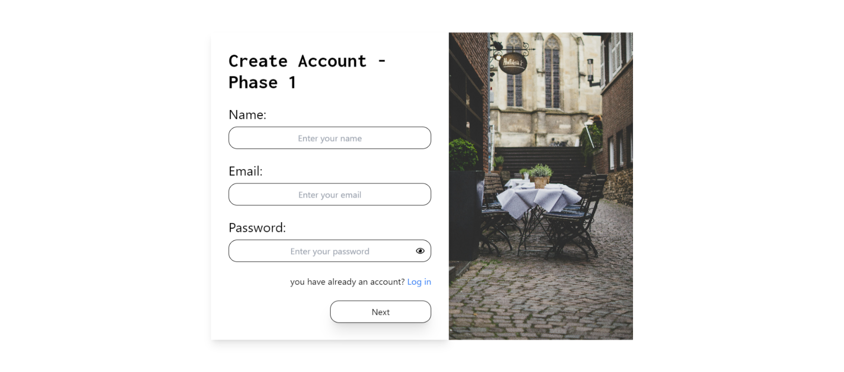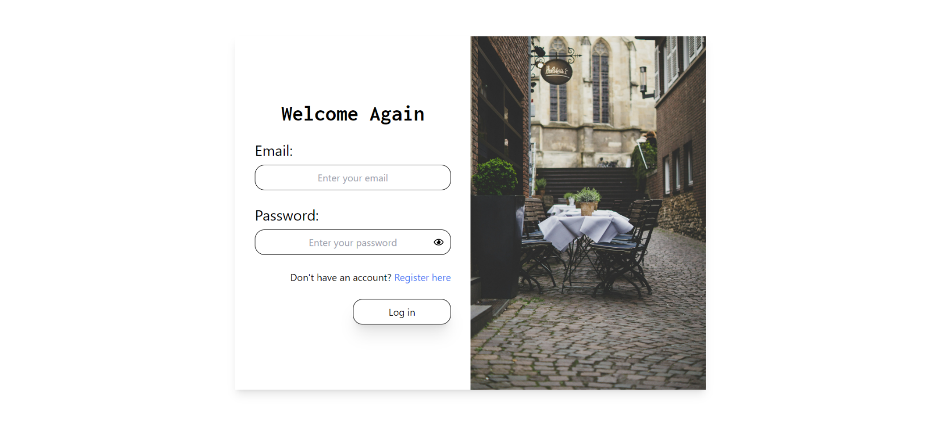Interfaces Authentification React :

Figure 23 : interface Sign in phase 1

Figure 24 : Login interface

Les figures 24 25 et 26 décrit le procès d’authentification, La même interface pour les Client et Administrateurs pour s’authentifier en 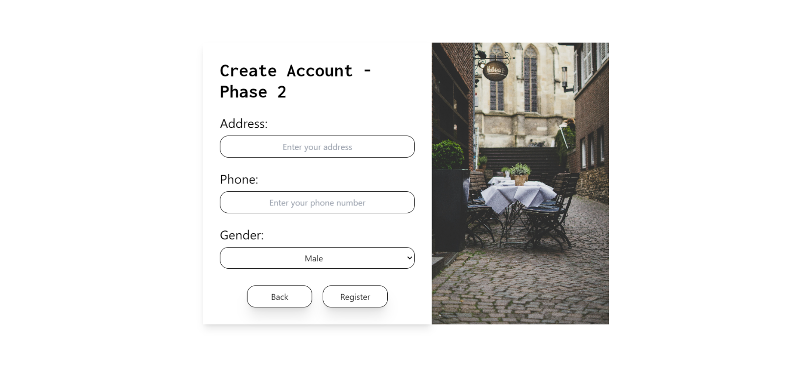utilisant une adresse email et un mot de passe. Le processus de crée un nouveau compte pour les utilisateurs est diviser en 2 étapes pour offrir une expérience utilisateur « UX » plus fluide

Figure 25 : interface Sign in phase 2

* + 1. Interfaces User React :
       1. Landing Page

Figure 26 : interface landing page 1/2

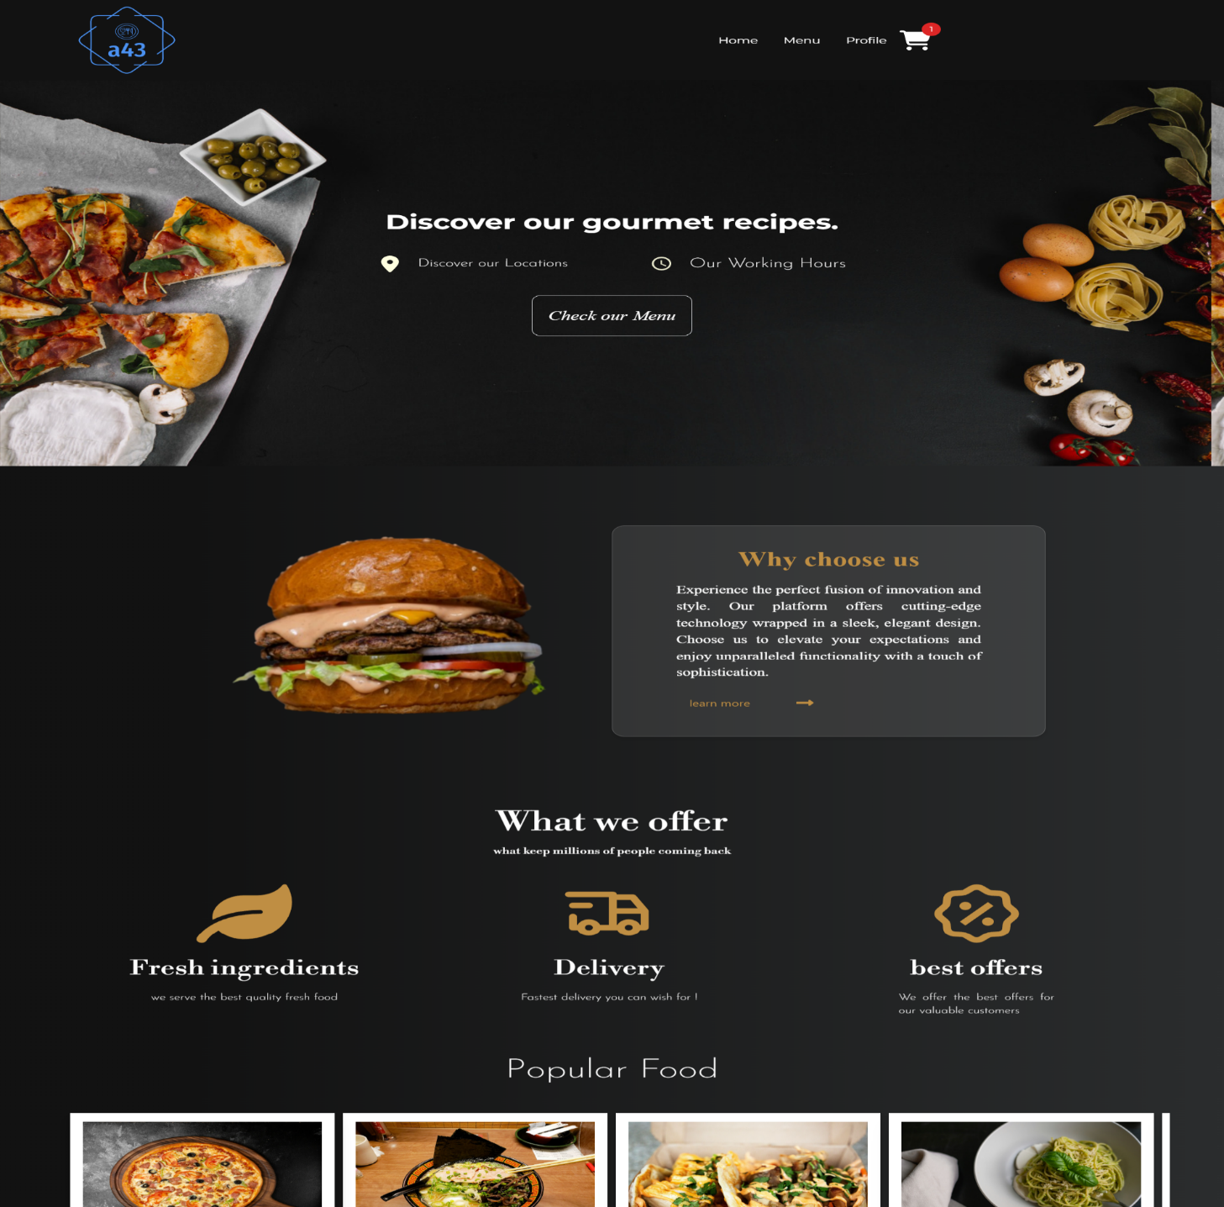Cette interface utilisateur arbore une esthétique moderne et élégante, mettant en avant une palette de couleurs sombres et dorées qui évoque le luxe et l'excellence. Elle propose une navigation intuitive, avec des sections dédiées aux promotions, aux plats les plus populaires et aux avis des clients. En outre, elle facilite la découverte des différents emplacements grâce à une carte interactive. L'ensemble est conçu pour mettre en valeur les recettes gastronomiques et les services de haute qualité du restaurant.

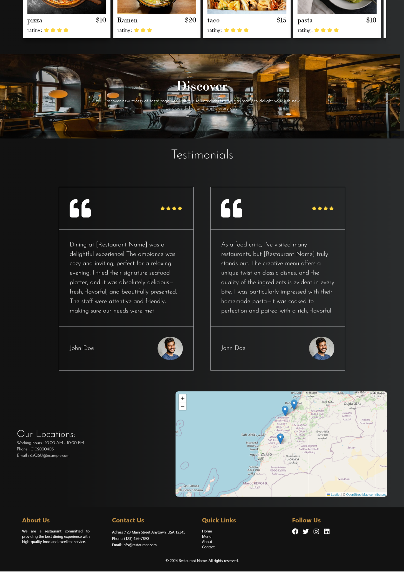

Figure 27 : Landing Page 2/2

* + - 1. Menu Page

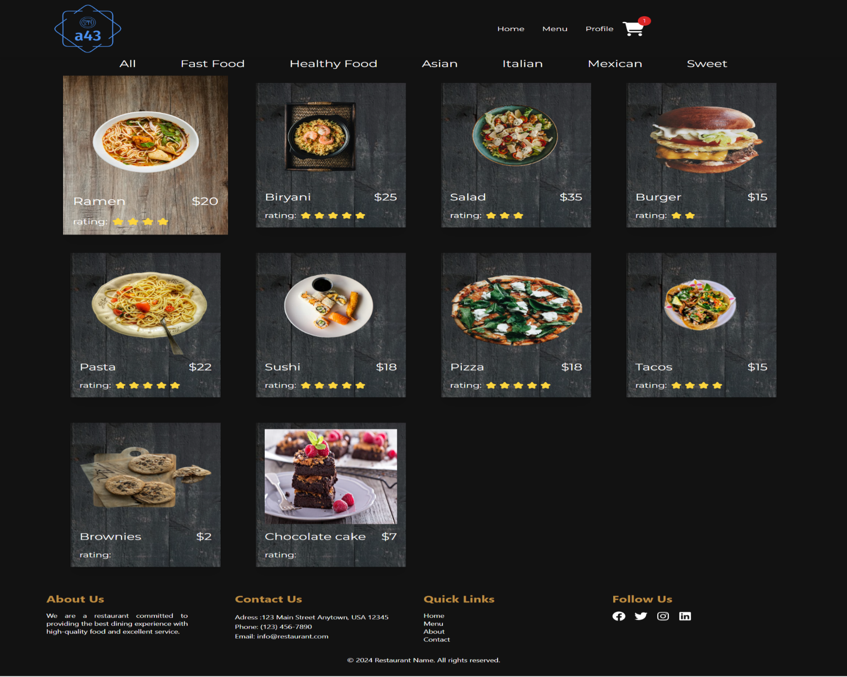 L'interface utilisateur est conçue pour faciliter la navigation, avec une barre de navigation en haut qui permet d'accéder facilement aux sections essentielles comme le menu et le profil. Juste en dessous, une barre de catégories permet de filtrer les plats par type de cuisine, simplifiant ainsi la recherche. Les éléments du menu sont présentés sous forme de cartes, accompagnées d'images attrayantes, de prix et d'évaluations, offrant une vue d'ensemble claire. Enfin, le pied de page comprend des liens rapides, des informations de contact et des détails sur le restaurant, enrichissant l'expérience utilisateur.

Figure 28 : Menu Page

* + - 1. Détail Menu :

Figure 29 : Menu details

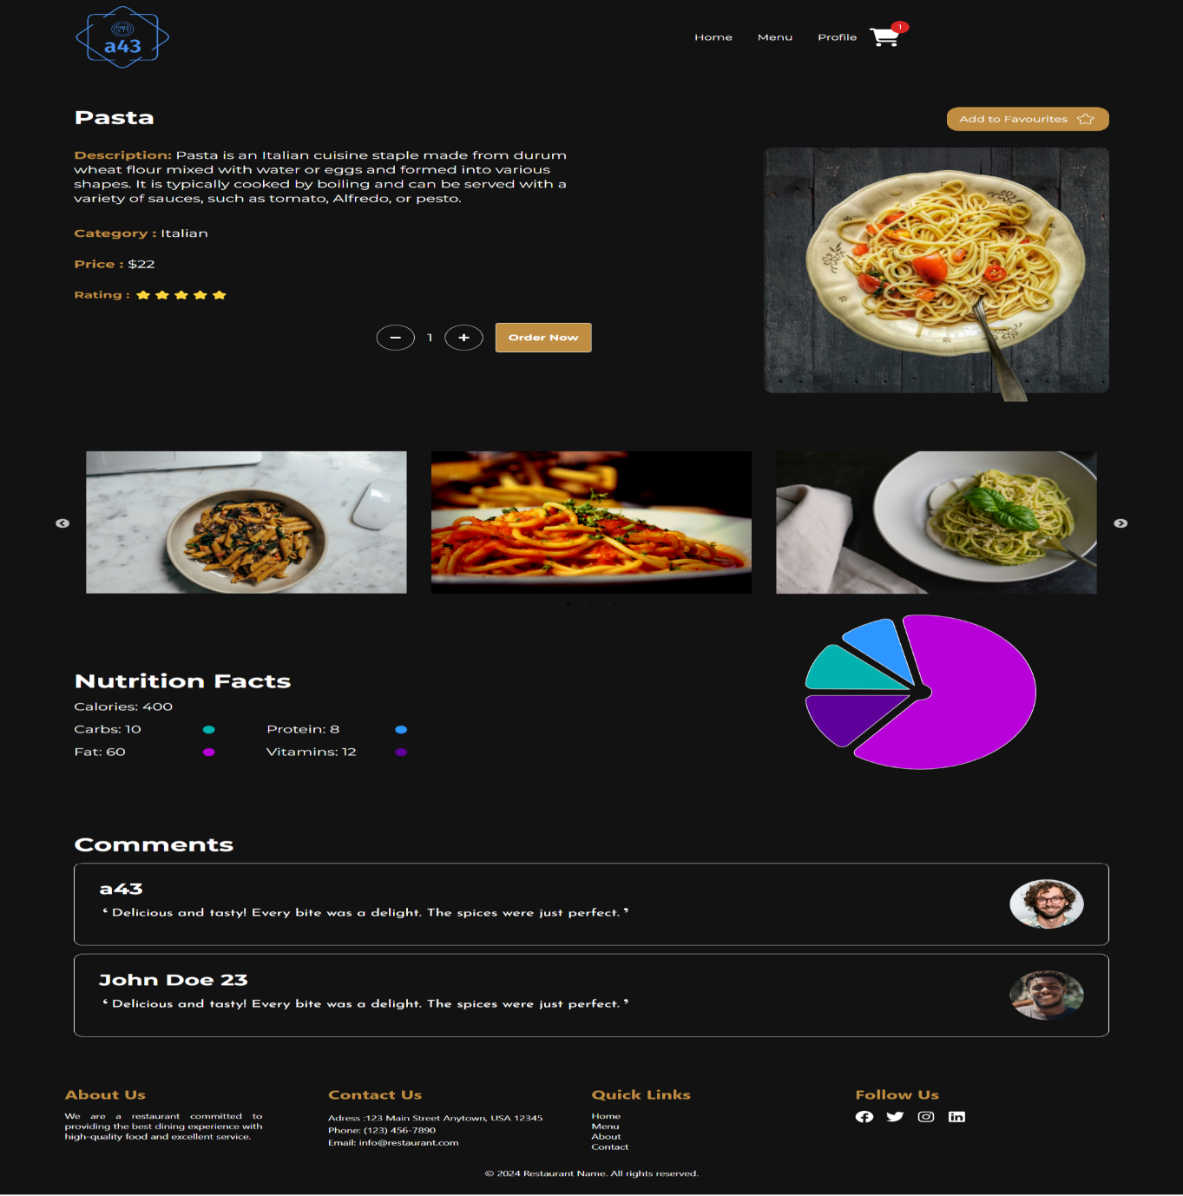Cette interface offre une page complète dédiée à un plat spécifique, avec une description détaillée en haut à gauche et une image à droite. Les options pour ajuster la quantité et finaliser la commande se situent sous la description. En dessous, une galerie de photos supplémentaires est affichée, suivie d'une section sur les informations nutritionnelles, présentées sous forme de graphique. La page se termine par une section de commentaires pour recueillir les avis des clients, ainsi qu'un pied de page contenant des informations de contact, des liens rapides et des détails sur le restaurant.

* + - 1. Profile page :

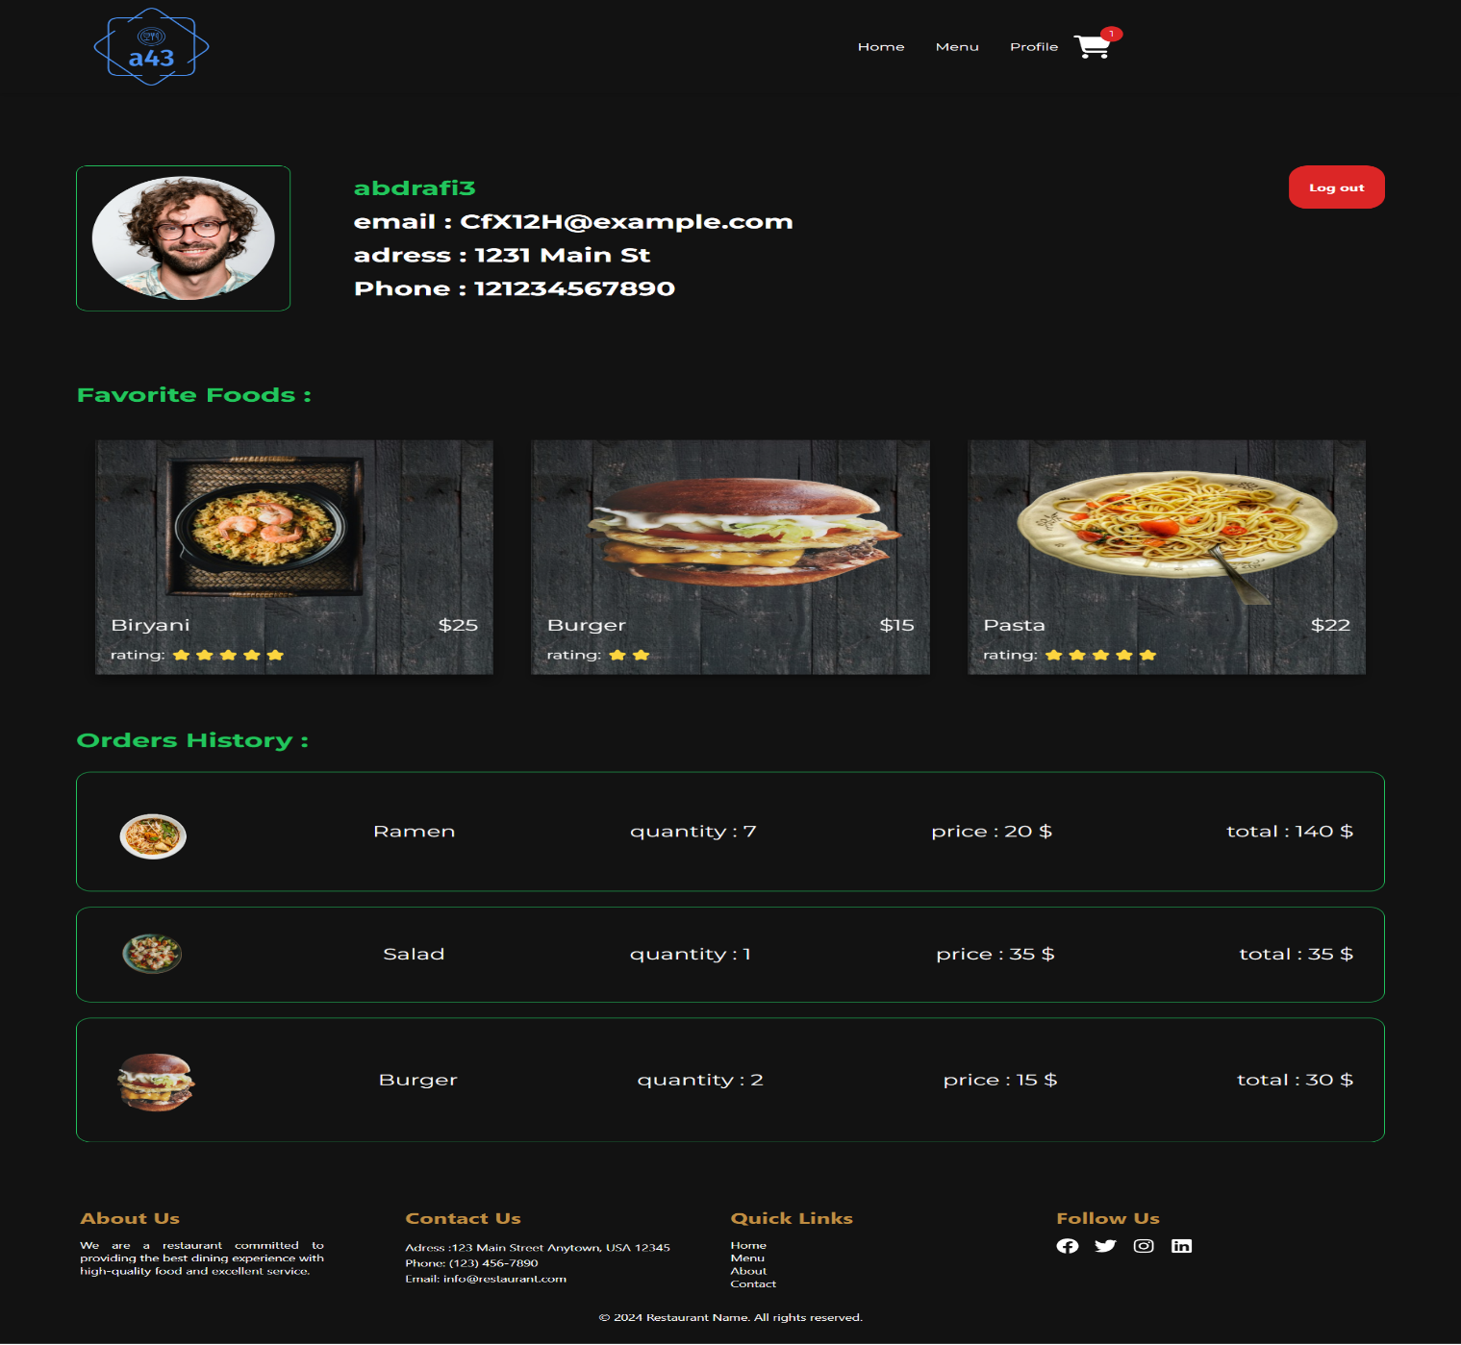Cette page est l'interface utilisateur d'une application pour restaurants, affichant le profil de l'utilisateur, ses plats préférés et son historique de commandes. En haut, on trouve ses informations personnelles (nom, e-mail, adresse, téléphone) avec une photo de profil. La section "Plats Préférés" présente ses choix culinaires avec images, prix et évaluations. Enfin, "Historique des Commandes" détaille les commandes passées, incluant quantités et totaux. Un pied de page propose des liens vers des informations complémentaires comme "À Propos" et "Nous Contacter

Figure 30 : Profile interface

* + - 1. Cart Section :

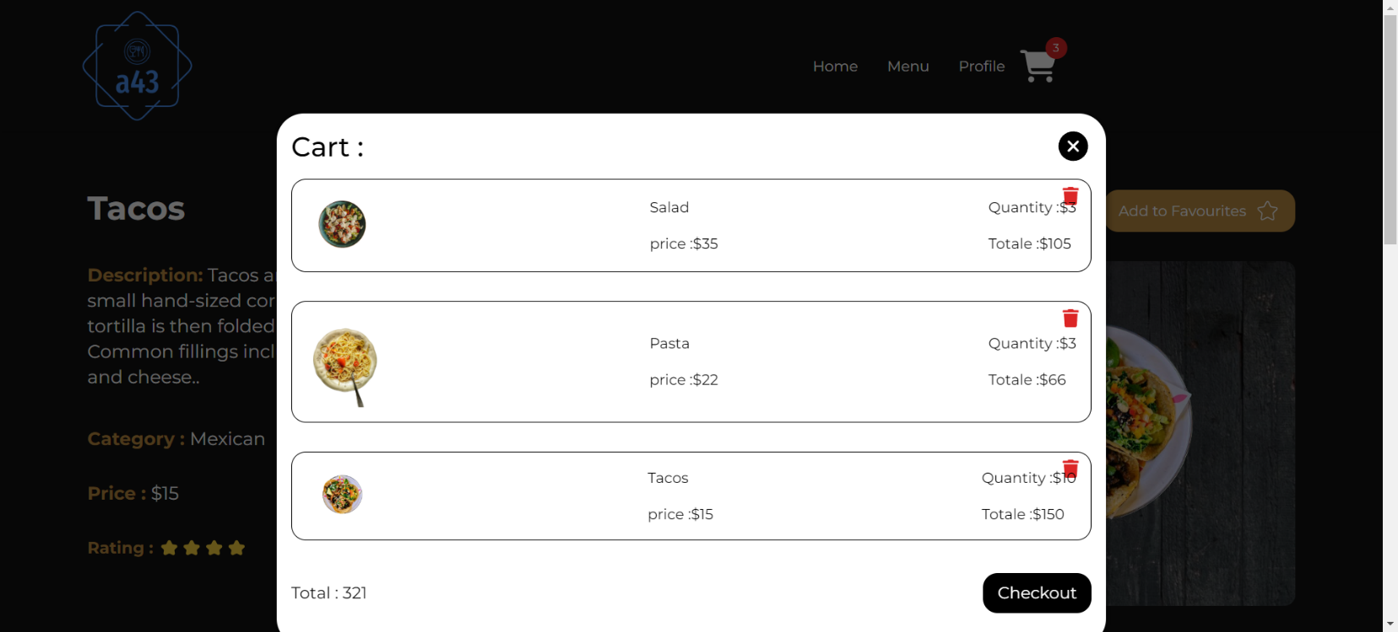La section "Panier" offre un aperçu des produits sélectionnés, incluant une image, le nom de chaque plat, le prix unitaire, la quantité choisie et le total pour chaque article. Les produits sont présentés dans un encadré blanc en haut de la page, avec la possibilité de supprimer chaque article à l'aide d'une icône de poubelle rouge. Le montant total de la commande est calculé et affiché en bas de cette section, accompagné d'un bouton "Commander" pour finaliser l'achat.

Figure 31 : cart Section

* + 1. Interfaces User Flutter :
       1. Cree Compte :

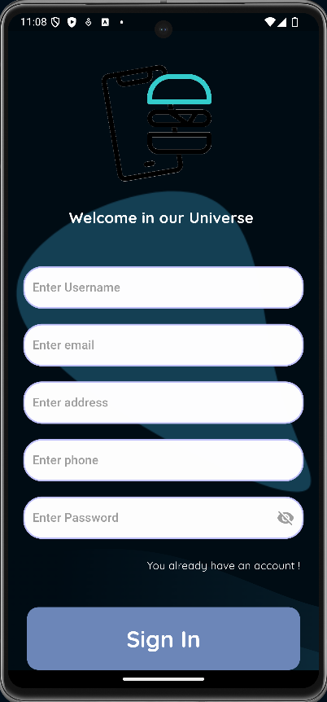Cette interface inclut un formulaire comportant des zones de saisie pour le nom d'utilisateur, l'adresse électronique, l'adresse postale, le numéro de téléphone ainsi que le mot de passe. Chaque zone est intégrée dans un cadre rectangulaire aux coins arrondis, offrant ainsi un aspect contemporain. Un bouton de connexion de couleur bleue se trouve en bas pour confirmer l'inscription, et une option destinée aux utilisateurs déjà inscrits est affichée sous ce bouton.

Figure 32 : interface sign up mobile

* + - 1. Log in page :

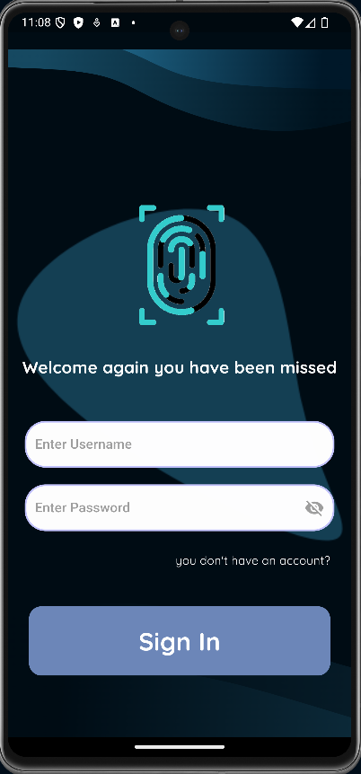Cette interface de connexion, à la fois élégante et minimaliste, inclut des espaces réservés à l'entrée du nom d'utilisateur et du mot de passe. Le fond sombre met en valeur une icône biométrique lumineuse située au centre, tandis qu'un bouton "Se connecter" est placé en bas de l'écran. Un message pour les utilisateurs sans compte les invite également à se rendre sur la page d'inscription.

Figure 33 : log in interface mobile

* + - 1. Landing page :

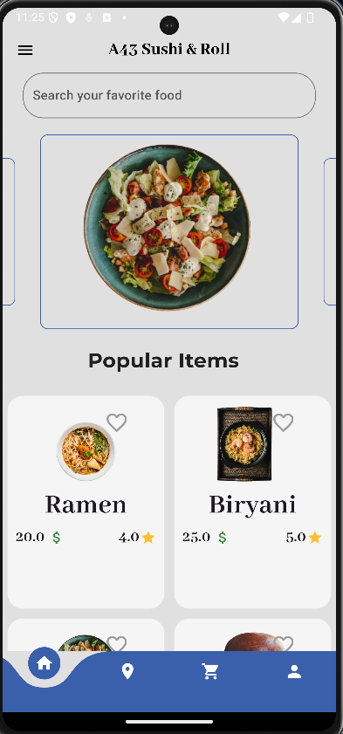L'interface principale met l'accent sur la mise en avant des plats les plus appréciés, accompagnée d'une barre de recherche en haut pour faciliter la découverte des plats favoris des utilisateurs. Un large carrousel présente des images de divers plats, tandis que des cartes distinctes illustrent les plats populaires, chacune indiquant le nom, le prix et une évaluation. Le menu de navigation se trouve en bas, permettant un accès rapide aux différentes sections de l'application.

Figure 34 : Landing Page Mobile

* + - 1. Meal details

Cette interface propose une interface claire et simple, consacrée à la présentation d'un plat (Salade). Elle met en avant une image séduisante du plat, accompagnée d'une description succincte et du prix affiché en dessous. Une section consacrée aux valeurs nutritionnelles est représentée par un graphique circulaire coloré, facilitant ainsi la visualisation rapide de la composition nutritionnelle. De plus, l'interface comprend des boutons intuitifs permettant de modifier la quantité et d'ajouter le plat au panier, ce qui rend l'expérience utilisateur fluide et plaisante.

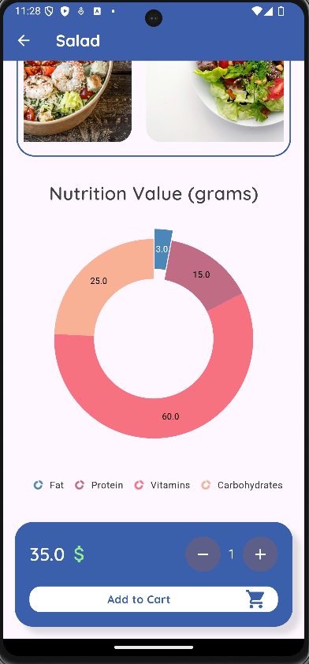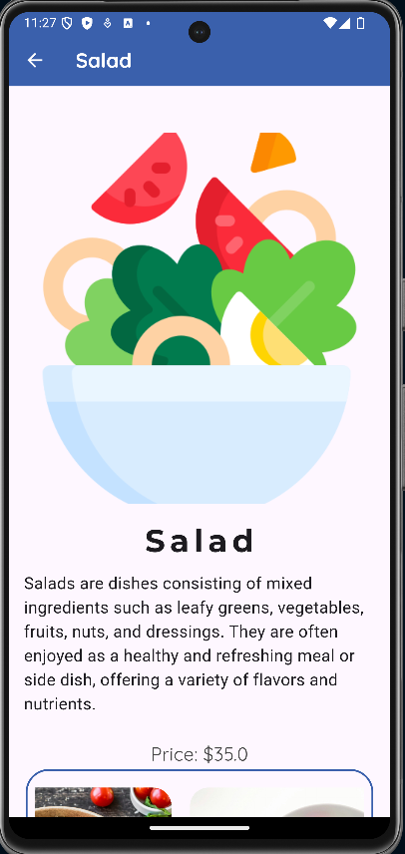

Figure 35 : meal details 2/2

Figure 36 : Meal details ½

* + - 1. Menu page

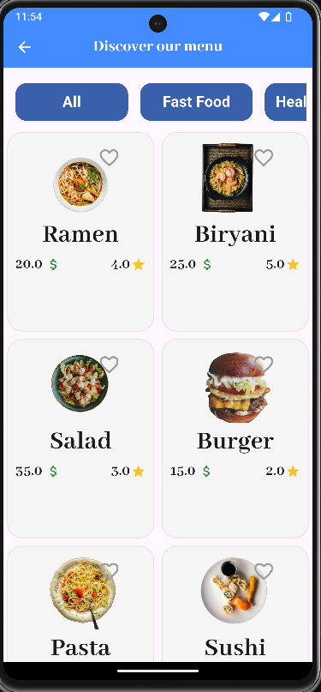Cette interface affiche un menu de plats, avec des images claires et appétissantes pour chaque plat, accompagné du prix et d'une évaluation par étoiles. Elle offre une navigation simple avec des boutons pour filtrer par type de cuisine (All, Fast Food, Healthy), facilitant la recherche. Chaque plat peut être ajouté aux favoris grâce à un bouton en forme de cœur, offrant une expérience utilisateur intuitive et bien organisée.

Figure 37 : Menu Page

* + - 1. Cart page :

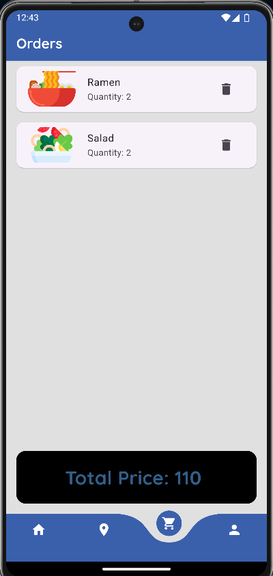Cette interface présente les commandes en cours sous forme de liste organisée, où chaque commande est illustrée par une image du plat, accompagnée de son nom, de sa quantité, et d'une icône permettant de supprimer des articles du panier. La disposition est soignée et intuitive, assurant aux utilisateurs la possibilité d'examiner et de gérer leurs commandes rapidement. En bas de l'écran, une section "Prix Total" clairement visible indique le montant total des articles sélectionnés, tandis qu'une barre de navigation facilite le passage d'une section à l'autre de l'application, optimisant ainsi l'expérience utilisateur dans son ensemble.

Figure 38: Cart Page

* + - 1. Historique d’achat

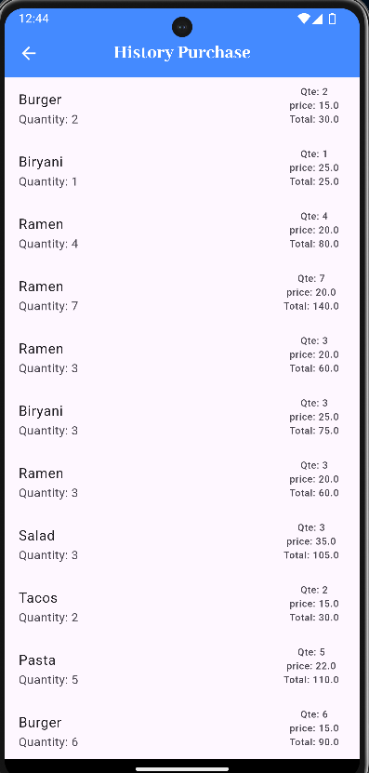L'interface "Historique des Achats" fournit une liste détaillée des achats passés, organisée dans une disposition verticale défilante. Chaque élément inclut le nom de l'aliment, la quantité, le prix unitaire et le coût total, présentés de manière simple. L'interface est minimaliste, se concentrant sur la fourniture d'informations claires et accessibles aux utilisateurs concernant leur historique d'achats. Le titre "Historique des Achats" est affiché en haut de manière bien visible, avec une flèche de retour pour faciliter la navigation vers l'écran précédent.

Figure 39 : historique d'achat

* + - 1. Locations page :

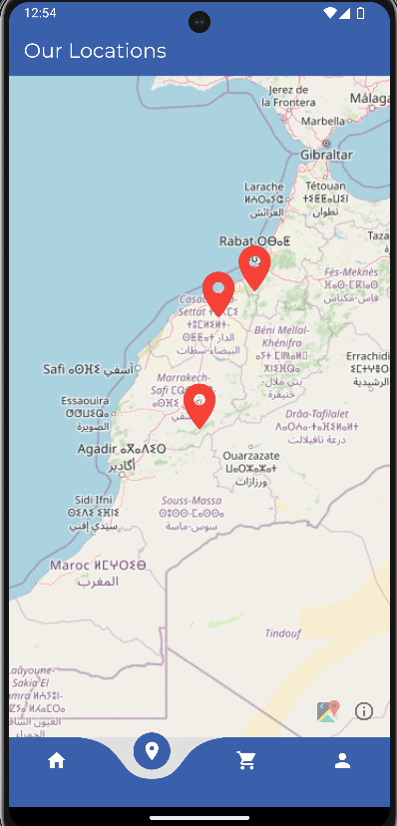Cette interface présente une carte dotée de marqueurs signalant des lieux précis. En haut, une barre de titre indique "Nos Emplacements", tandis que la carte occupe la majorité de l'écran. Elle est interactive, offrant aux utilisateurs la possibilité de zoomer et de se déplacer afin d'explorer diverses zones. Chaque marqueur rouge symbolise un lieu spécifique, et en cliquant sur un marqueur, des informations complémentaires peuvent être révélées. La barre de navigation située en bas comprend des icônes permettant de naviguer entre les sections Accueil, Emplacements, Commandes et Profil de l'application.

Figure 40 : Locations page

* + 1. Interfaces Admin
       1. Dashboard interface :

Figure 41 : Dashboard interface

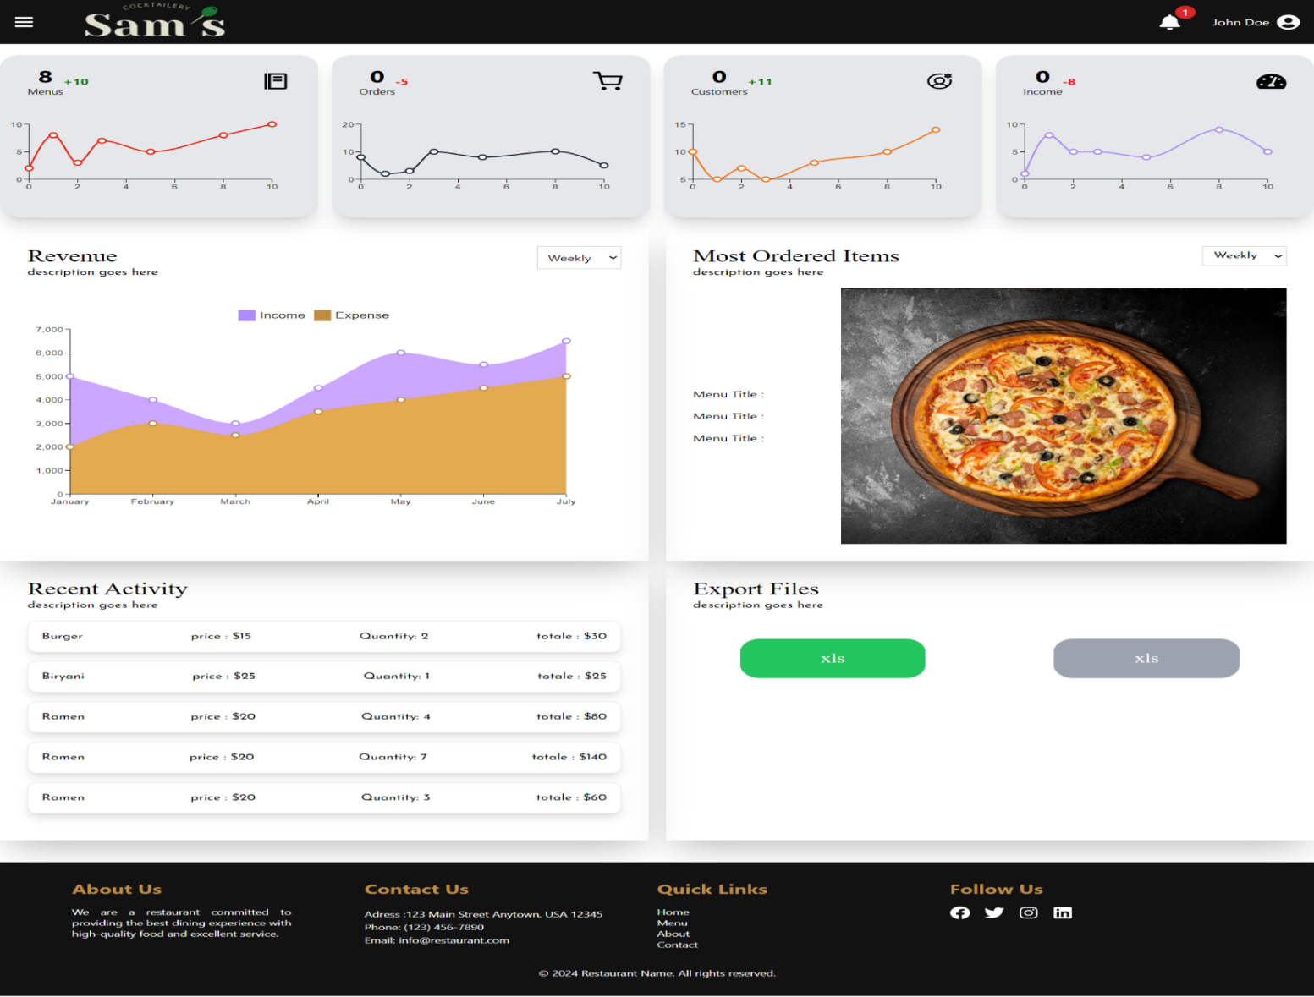L'interface du tableau de bord présente un aperçu des indicateurs clés tels que le nombre de menus, de commandes, de clients, et les revenus, affichés sous forme de cartes avec des graphiques en courbes. Elle comporte un graphique des revenus montrant les revenus et les dépenses au fil du temps, ainsi que des sections pour les articles les plus commandés, l'activité récente, et des options pour exporter des fichiers dans différents formats. L'interface est conçue pour permettre un accès facile aux données cruciales, avec des éléments visuels facilitant l'interprétation rapide, et la possibilité de changer de vue (par exemple, hebdomadaire) pour analyser les tendances de données de manière efficace.

* + - 1. Inventory interface

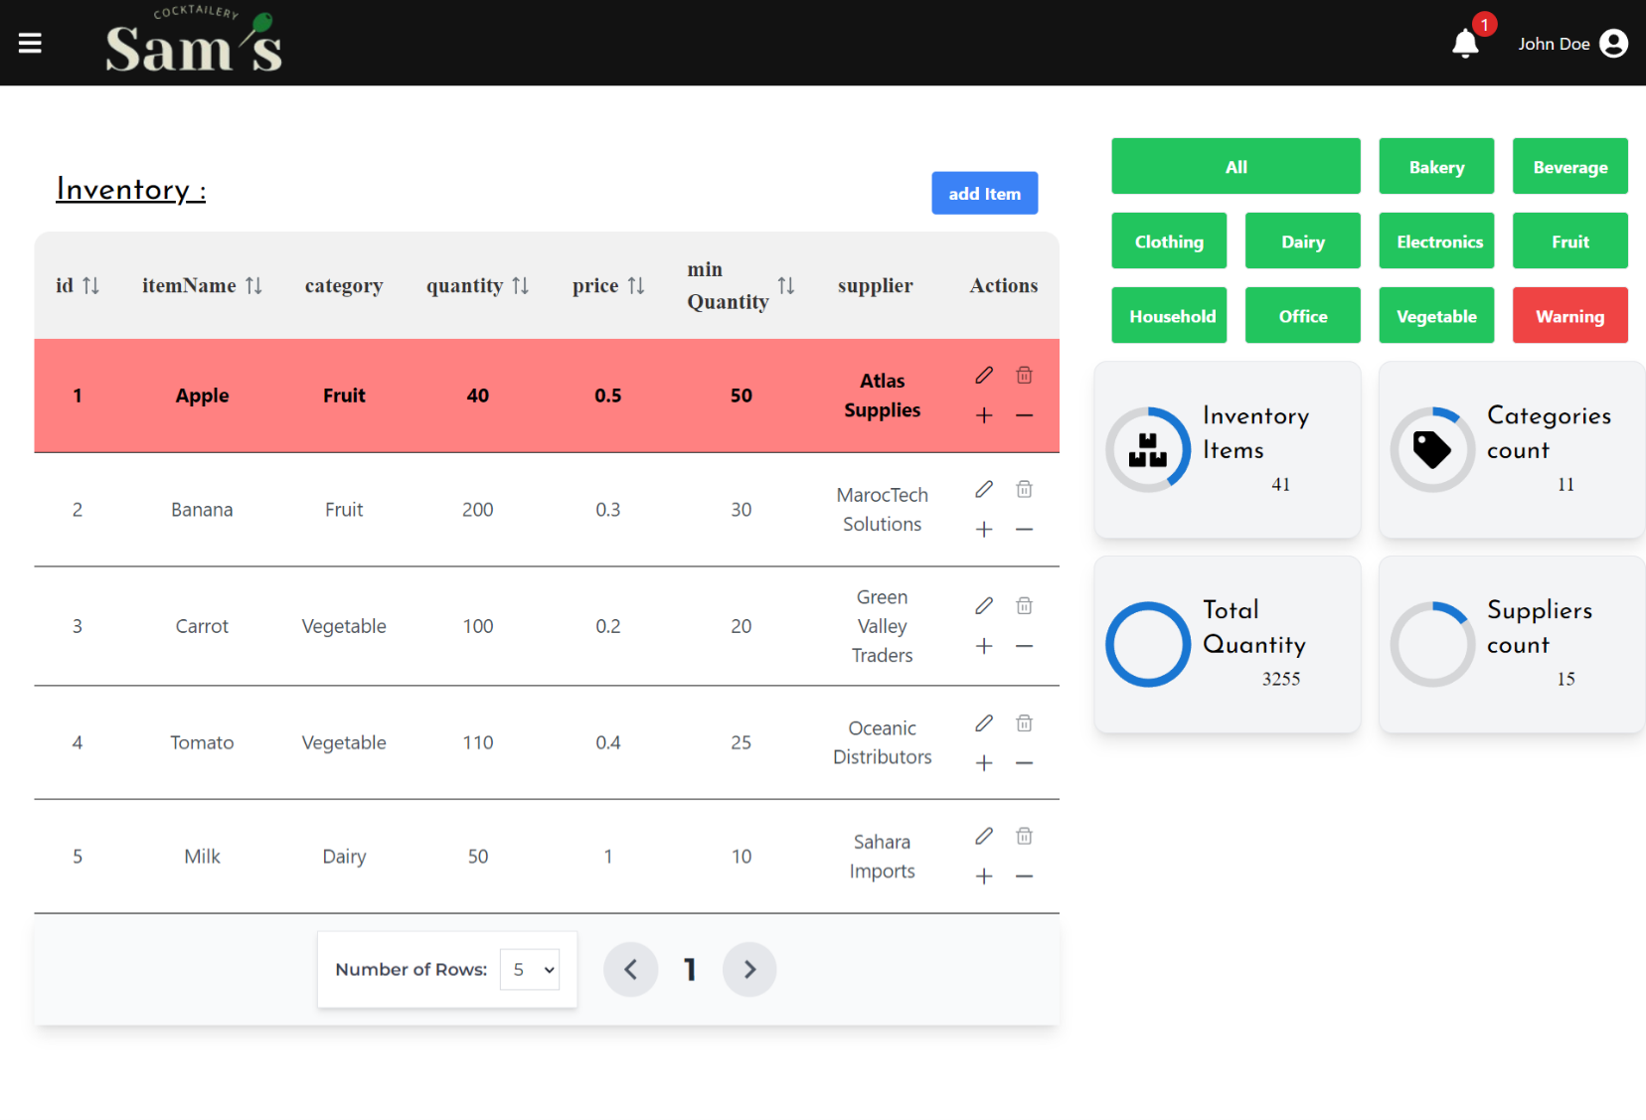L'interface d'inventaire présente les articles avec des détails tels que la catégorie, la quantité, le prix, la quantité minimale et les informations sur les fournisseurs. Elle offre des fonctionnalités telles que le tri, le filtrage par catégorie, ainsi que la possibilité de modifier ou de supprimer des articles directement via les boutons d'action. Les articles nécessitant une attention particulière (par exemple, les stocks faibles) sont mis en évidence en rouge. Un contrôle de pagination en bas permet aux utilisateurs de naviguer efficacement dans la liste d'inventaire, tandis que des cartes récapitulatives à droite affichent des statistiques globales sur l'inventaire, telles que le nombre total d'articles, les catégories et les fournisseurs.

* + - 1. 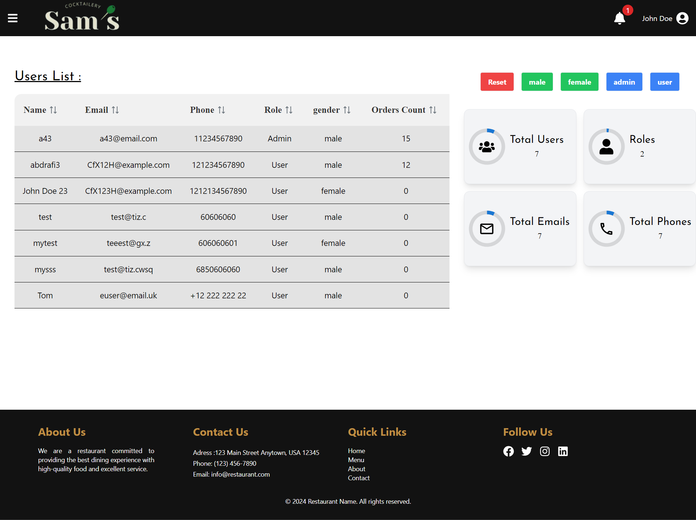 Utilisateurs interface :

Figure 43 : users interface

L'interface de la liste des utilisateurs offre une vue tabulaire des informations des utilisateurs, comprenant le nom, l'adresse e-mail, le numéro de téléphone, le rôle, le sexe et le nombre de commandes effectuées. Les utilisateurs peuvent être filtrés par sexe et par rôle grâce à des boutons situés en haut de l'interface, et la liste prend en charge la pagination pour faciliter la navigation à travers de grands ensembles de données. De plus, l'interface présente des statistiques rapides sur le nombre total d'utilisateurs, de rôles, d'adresses e-mail et de numéros de téléphone, ce qui améliore la gestion et le suivi des données des utilisateurs. Le bouton "Réinitialiser" permet d'effacer tous les filtres, revenant ainsi à la vue complète de la liste.

* + - 1. Ordres interface :

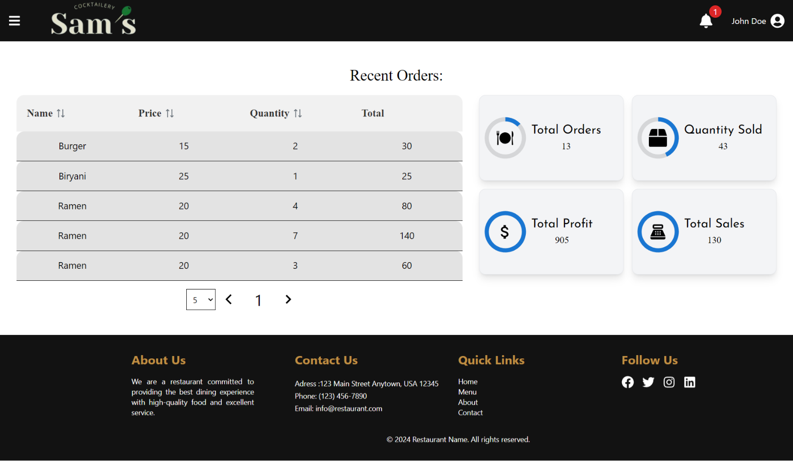L'interface de gestion des ressources humaines présente un tableau listant les employés, avec des fonctionnalités de tri, de filtrage et de pagination. En outre, des cartes offrent un aperçu des statistiques clés. Un formulaire modal permet de consulter, de modifier et d'ajouter des employés, avec des champs personnalisables pour saisir des informations telles que le poste, le département et le salaire. Cette interface est conçue pour améliorer la gestion, en proposant des actions rapides comme la modification ou la suppression d'employés. Des informations détaillées sont accessibles pour chaque employé, facilitant ainsi la gestion des ressources humaines.

Figure 44 : Orders Interface

* + - 1. 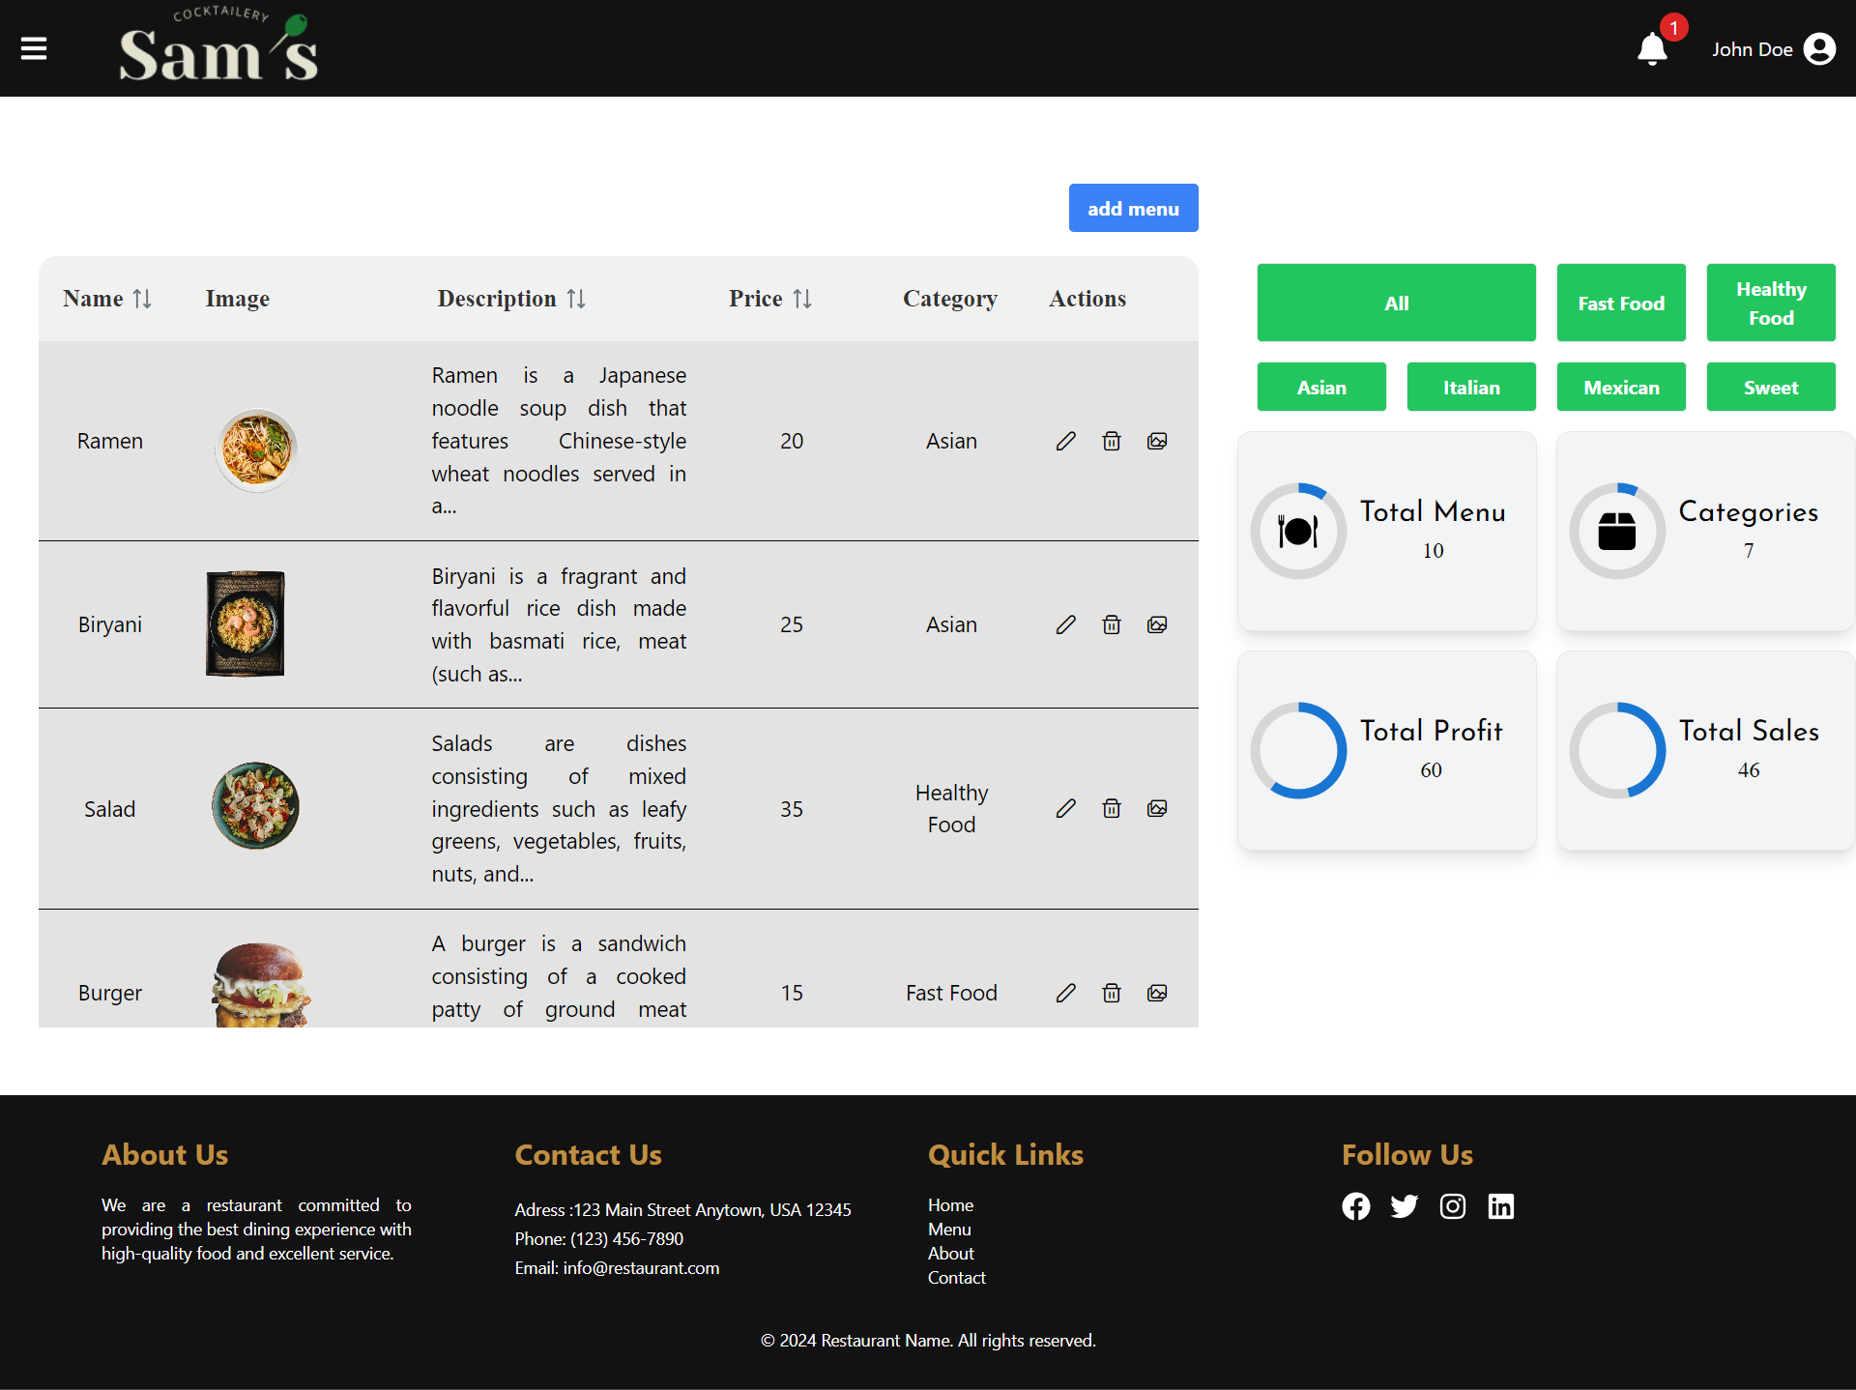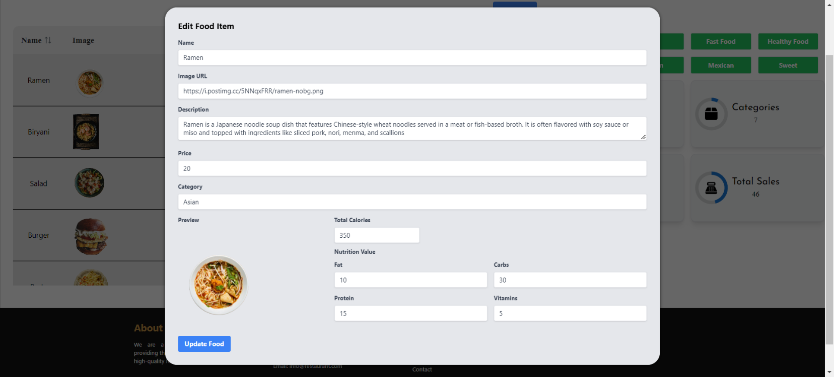Menu interface :

Figure 45 : Menu Form interface

Figure 46 : Menu Dashboard interface

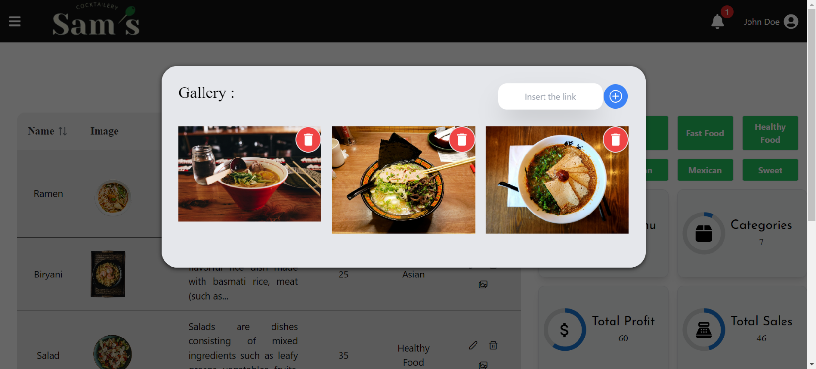Le processus de gestion de menu est orchestré à travers trois interfaces clés qui fonctionnent en synergie pour offrir une gestion fluide et intuitive des éléments de menu. L'interface **"Menu"** sert de tableau de bord central où les utilisateurs peuvent visualiser, filtrer, et éditer les différents plats proposés. Pour chaque plat, des détails tels que le nom, la description, et le prix peuvent être modifiés via l'interface **"Menu Form"**, qui propose un formulaire interactif permettant une gestion précise des informations. Enfin, l'interface **"Gallery"** complète le processus en offrant la possibilité d'ajouter, de modifier, ou de supprimer les images associées à chaque plat, enrichissant ainsi la présentation visuelle des éléments de menu. Ensemble, ces interfaces offrent une solution intégrée pour la gestion efficace des menus dans l'application.

Figure 47 : menu Gallery

* 1. Conclusion :

En conclusion, ce chapitre a détaillé l'ensemble des étapes techniques pour la réalisation du système de gestion de restaurant, depuis la mise en place de l'environnement de travail jusqu'à l'implémentation des interfaces clés. Cette réalisation concrétise la phase de conception théorique abordée dans les chapitres précédents, en donnant forme au projet à travers un système fonctionnel et opérationnel.

Conclusion général

Ce projet a été une expérience très enrichissante qui m'a permis de mettre en pratique un large éventail de compétences, tant sur le plan technique que personnel. Le développement du système de gestion de restaurant a été un défi stimulant, nécessitant l'application de nombreuses technologies modernes telles que **Spring Boot** pour le backend, **React** pour le frontend, **Flutter** pour l'application mobile, et **MySQL** pour la gestion des données. Grâce à ces technologies, j'ai pu créer une solution intégrée qui améliore la gestion des opérations internes du restaurant tout en offrant une expérience utilisateur fluide et intuitive.

Parmi les éléments clés que j'ai retenus de ce projet, l'importance d'une architecture modulaire s'est révélée cruciale. La séparation des responsabilités entre le frontend, le backend, et la base de données a permis une meilleure organisation du code, facilitant ainsi les mises à jour et la maintenance future. De plus, l'intégration d'une **API RESTful** a favorisé une communication fluide entre les différents composants du système, ce qui a largement contribué à la réussite du projet.

**Axes d'Amélioration**

Bien que le projet soit abouti, plusieurs pistes d'amélioration peuvent être envisagées pour renforcer encore davantage le système et répondre aux besoins futurs :

* **Optimisation des performances** : Bien que le système fonctionne efficacement, une analyse plus poussée des performances pourrait permettre d'améliorer les temps de réponse, surtout lors de la gestion des commandes en ligne en temps réel.
* **Sécurité renforcée** : La protection des données reste un enjeu majeur. L'implémentation de mécanismes de sécurité supplémentaires, tels que l'authentification à deux facteurs ou le chiffrement des données sensibles, pourrait renforcer la sécurité du système.
* **Scalabilité** : Afin de garantir la capacité d'accueil d'un plus grand nombre d'utilisateurs et d'opérations, une optimisation des processus et une infrastructure plus robuste devraient être envisagées pour rendre le système plus évolutif.
* **Amélioration de l'expérience utilisateur (UX)** : Même si l'interface utilisateur actuelle est intuitive, des tests utilisateurs pourraient permettre de recueillir des retours pour peaufiner davantage l'expérience, notamment en optimisant la navigation et en ajoutant des fonctionnalités interactives.

En conclusion, ce projet a non seulement permis d'atteindre les objectifs fixés, mais il a également ouvert de nouvelles perspectives pour l'amélioration continue du système. Les connaissances acquises au cours de cette expérience seront précieuses pour mes futurs projets, et je suis confiant que cette solution pourra évoluer et s'adapter aux besoins changeants du secteur de la restauration.